**深圳大学研究生课程论文**

课题： **医学图像处理与分析**  成绩

专业 生物医学工程 课程名称、代码 2406012

年级 2021级 姓名 ______

学号 ___________ 时间 2022年1月15日

任课教师 雷柏英

**实验内容**

1. 读入一幅灰度图像，编写程序显示图像中任一象素点的灰度值
2. 编程实现RGB彩色空间到HSV彩色空间的转换，并通过调整H、S、V的 值实现图像亮度、色度和色饱和度的调节
3. 编程实现以下算法
   1. 灰度线性变换、分段线性变换
   2. 灰度直方图均衡、规格化
   3. 图像卷积：各种模板实现低通、高通滤波
   4. 图像中值滤波、最大值滤波、最小值滤波、模板选择滤波
   5. 伪彩色图像增强
4. 编程实现以下算法
5. 图像的加、减、乘、除和逻辑运算
6. 图像的镜像变换、图像的缩放（灰度插值）变换
7. 编程实现图像的FFT变换和反变换
8. 编程实现以下算法
9. 理想低通滤波
10. 理想高通滤波
11. 巴特沃斯低通滤波
12. 巴特沃斯高通滤波
13. 同态滤波
14. 实现基本的形态学运算：腐蚀、膨胀、开、闭，交互式输入不同类型的 结构元观察效果
15. 用逆滤波方法和维纳滤波方法恢复运动模糊图像（加噪声和不加噪声）
16. 编程实现以下算法
17. 阈值化算法：手动阈值、自动阈值(大津阈值)
18. 区域生长
19. 区域分裂合并

十、基于深度学习的医学图像处理

1. 实现基本的基于深度学习的医学图像处理实验

**目录**

实验一、读入一幅灰度图像，编写程序显示图像中任一象素点的灰度值 6

一、 实验目的 6

二、 实验原理 6

三、 实验结果 8

四、 实验总结 10

实验二、编程实现RGB彩色空间到HSV彩色空间的转换，并通过调整H、S、V的值实现图像亮度、色度和色饱和度的调节。 11

一、 实验目的 11

二、 实验原理 11

三、 实验结果 15

四、 实验总结 18

实验三、1.灰度线性变换、分段线性变换；2.灰度直方图均衡、规格化；3.图像卷积：各种模板实现低通、 高通滤波 ；4.图像中值滤波、最大值滤波、最小值滤波、模板选择滤波；5.伪彩色图像增强。 18

一、 实验目的 19

二、 实验原理 19

三、 实验结果 27

四、 实验总结 36

实验四、1.图像的加、减、乘、除和逻辑运算；2.图像的镜像变换、图像的缩放（灰度插值）变换。 37

一、 实验目的 37

二、 实验原理 37

三、 实验结果 38

四、 实验总结 42

实验五、编程实现图像的FFT变换和反变换 43

一、 实验目的 43

二、 实验原理 43

三、 实验结果 44

四、 实验总结 47

实验六、1.理想低通滤波；2.巴特沃斯低通滤波；3.理想高通滤波；4.巴特沃斯高通滤波；5.同态滤波。 48

一、 实验目的 48

二、 实验原理 48

三、 实验结果 51

四、 实验总结 56

实验七、实现基本的形态学运算：腐蚀、膨胀、开、闭，交互式输入不同类型的结构元观察效果 57

一、 实验目的 57

二、 实验原理 57

三、 实验过程 58

四、 实验总结 61

实验八、用逆滤波方法和维纳滤波方法恢复运动模糊图像 62

一、 实验目的 62

二、 实验原理 62

三、 实验结果 63

四、 实验总结 65

实验九、1.阈值化算法：手动阈值、自动阈值(大津阈值)；2.区域生长；3.区域分裂合并 66

一、 实验目的 66

二、 实验原理 66

三、 实验结果 69

四、 实验总结 72

实验十、基于深度学习的医学图像处理 73

一、 实验目的 73

二、 实验原理 74

三、 实验结果 76

四、 实验总结 78

总结 80

# 实验一、读入一幅灰度图像，编写程序显示图像中任一象素点的灰度值

## 实验目的

1．读入一幅RGB图象，编写程序显示图象中任一象素点的RGB值。

2．利用C++语言编写代码实现。

3．实现彩色图像的显示与RGB值的显示。

## 实验原理

2.1 位图结构体

Bmp格式图像的数据结构由4个部分组成:位图文件头、位图信息头、颜色表、位图数据, 对应的结构体如下所示。

// 位图文件头

typedef struct tagBITMAPFILEHEADER

{

WORD bfType; //文件类型，必须为BM(1-2字节）

DWORD bfSize; //文件大小，以字节为单位（3-6字节，低位在前）

WORD bfReserved1; //保留字，必须为0(7-8字节）

WORD bfReserved2; //保留字，必须为0(9-10字节）

DWORD bfOffBits; //位图数据的起始位置，以相对于位图（11-14字节，低

//位在前）文件头的偏移量表示，以字节为单位

}__attribute__((packed)) BITMAPFILEHEADER;

// 位图信息头

typedef struct tagBITMAPINFOHEADER{

DWORD biSize; //本结构所占用字节数（15-18字节）

LONG biWidth; //位图的宽度（19-22字节）

LONG biHeight; //位图的高度（23-26字节）

WORD biPlanes; //目标设备的级别，必须为1(27-28字节）

WORD biBitCount; //每个像素所需的位数，必须是1（双色），（29-30字节）

//4(16色），8(256色）16(高彩色)或24（真彩色）之一

DWORD biCompression; //位图压缩类型，必须是0（不压缩），（31-34字节）

//1(BI_RLE8压缩类型）或2(BI_RLE4压缩类型）之一

DWORD biSizeImage; //位图的大小(4字节对齐)，以字节为单位（35-38字节）

LONG biXPelsPerMeter; //位图水平分辨率，每米像素数（39-42字节）

LONG biYPelsPerMeter; //位图垂直分辨率，每米像素数（43-46字节)

DWORD biClrUsed; //位图实际使用的颜色表中的颜色数（47-50字节）

DWORD biClrImportant; //位图显示过程中重要的颜色数（51-54字节）

}__attribute__((packed)) BITMAPINFOHEADER;

// 颜色表

typedef struct tagRGBQUAD{

BYTE rgbBlue; //蓝色的亮度（值范围为0-255)

BYTE rgbGreen; //绿色的亮度（值范围为0-255)

BYTE rgbRed; //红色的亮度（值范围为0-255)

BYTE rgbReserved; //保留，必须为0

}__attribute__((packed)) RGBQUAD;

位图[数据记录](http://baike.baidu.com/view/1266613.htm)位图的每一个像素值，记录顺序是在扫描行内是从左到右，扫描行之间是从下到上。位图的一个像素值所占的字节数：

当biBitCount=1时，8个像素占1个字节；

当biBitCount=4时，2个像素占1个字节；

当biBitCount=8时，1个像素占1个字节；

当biBitCount=24时，1个像素占3个字节；

Windows规定一个扫描行所占的字节数必须是4的倍数（即以long为单位），不足的以0填充。

2.2 Qt介绍

Qt 是一个1991年由Qt Company开发的[跨平台](https://baike.baidu.com/item/%E8%B7%A8%E5%B9%B3%E5%8F%B0/8558902" \t "https://baike.baidu.com/item/Qt/_blank)[C++](https://baike.baidu.com/item/C++/99272)[图形用户界面](https://baike.baidu.com/item/%E5%9B%BE%E5%BD%A2%E7%94%A8%E6%88%B7%E7%95%8C%E9%9D%A2/3352324)[应用程序](https://baike.baidu.com/item/%E5%BA%94%E7%94%A8%E7%A8%8B%E5%BA%8F/5985445)开发框架。它既可以开发GUI程序，也可用于开发非GUI程序，比如[控制台](https://baike.baidu.com/item/%E6%8E%A7%E5%88%B6%E5%8F%B0/2438626" \t "https://baike.baidu.com/item/Qt/_blank)工具和[服务器](https://baike.baidu.com/item/%E6%9C%8D%E5%8A%A1%E5%99%A8/100571)。Qt是[面向对象](https://baike.baidu.com/item/%E9%9D%A2%E5%90%91%E5%AF%B9%E8%B1%A1/2262089" \t "https://baike.baidu.com/item/Qt/_blank)的框架，使用特殊的[代码](https://baike.baidu.com/item/%E4%BB%A3%E7%A0%81/86048)生成扩展以及一些[宏](https://baike.baidu.com/item/%E5%AE%8F/2648286)，Qt很容易扩展，并且允许真正地组件编程。

本次实验中使用Qt5.15.2版本，使用MSVC2019_x64编译器以及开发IDE VS2019（内置了Qt Designer）来完成实验。

Qt的响应处理方法采用的是信号与槽模式，通过connect函数将信号发出对象、信号类型、信号响应对象和信号响应函数（槽函数）连接在一起。

## 实验结果

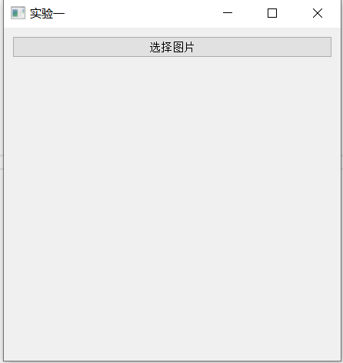

刚开始只有一个选择图片按钮。

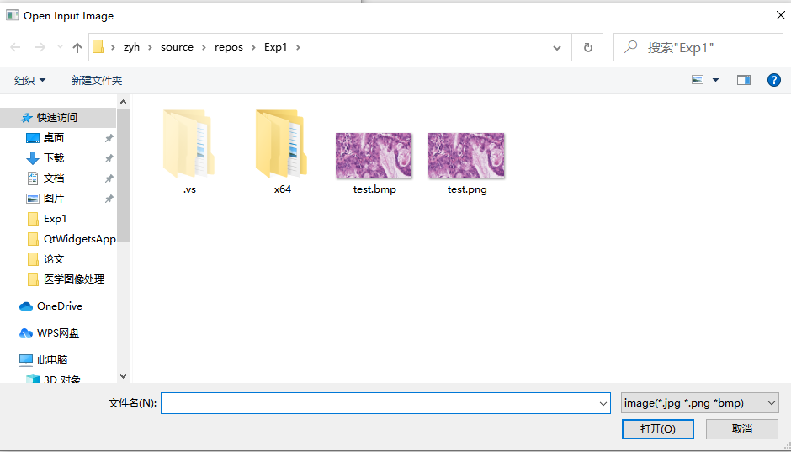

点击后可以选择图片来打开。

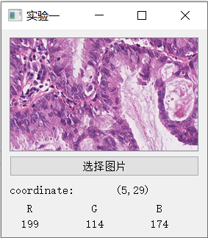

选择后会按原图大小展示图片，控件位置都会跟随调整。

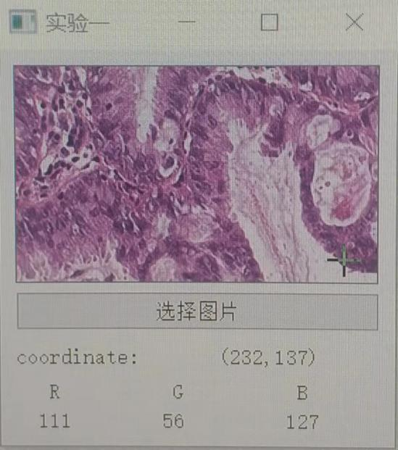

鼠标在图片上移动时箭头会变成光标形状，会计算坐标，并获取对应点的RGB值。

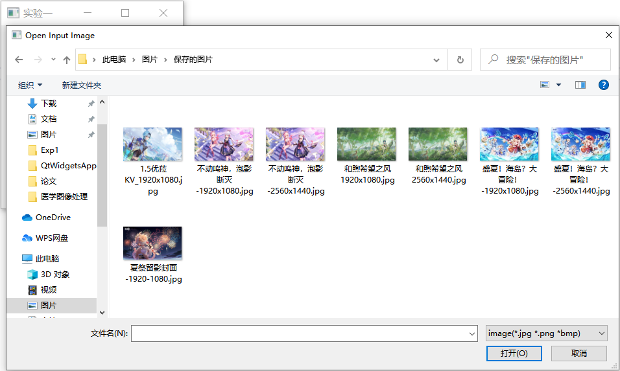

选择大图尝试，观察效果。

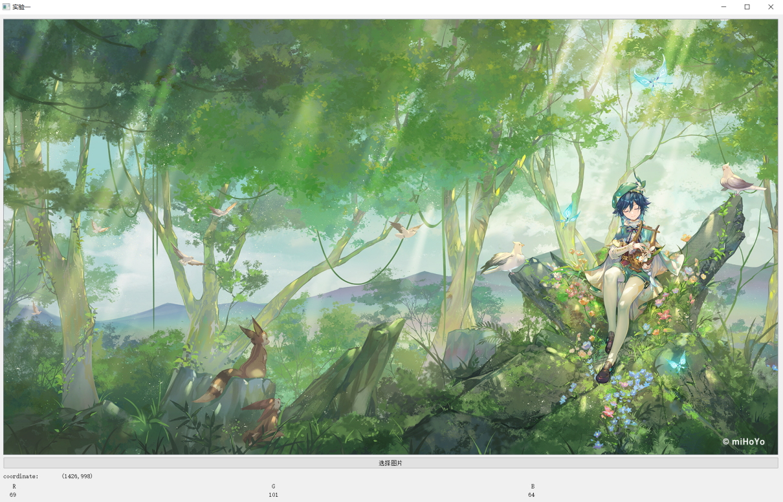

仍然可以按原图大小展示，并且控件显示无误， 坐标与RGB值对应完好。

## 实验总结

本次实验中我学习了位图的文件结构，vs2019与c++版本的Qt使用，Qt的响应核心机制是信号与槽函数。本次实验实现的界面不仅完成了实验基本要求，并且可以对任意大小的图片进行无形变展示。美中不足的是在图像大小超出了显示屏范围后，便看不到下方控件的显示了，对于这点，应该通过获取显示器的宽和高，来限制图像显示控件的最大宽高。这点我将会在具体的任务部署中做到。

# 实验二、编程实现RGB彩色空间到HSV彩色空间的转换，并通过调整H、S、V的值实现图像亮度、色度和色饱和度的调节。

## 实验目的

1. 通过编程学习C++程序设计的方法和思维。学习Qt的程序设计。

2. 利用VS软件平台，使用Qt实现将图像的RGB值转换到HSV空间，同时进行调节HSV，再将调节后的HSV值传进去转换到RGB空间实现图像在HSV空间中的色度、饱和度、亮度的调节。

3. 使用对话框，进度条调节HSV值。

## 实验原理

2.1 HSV颜色模型介绍

HSV 颜色空间，比 RGB 更接近人们对彩色的感知经验。非常直观地表达颜色的色调、鲜艳程度和明暗程度，方便进行颜色的对比。HSV 颜色空间比RGB空间 更容易跟踪某种颜色的物体，常用于分割指定颜色的物体。

HSV 表达彩色图像的方式由三个部分组成：

Hue（色调、色相）

Saturation（饱和度、色彩纯净度）

Value（明度）

### 色调H 用角度度量，取值范围为0°～360°，从红色开始按逆时针方向计算，红色为0°，绿色为120°,蓝色为240°。它们的补色是：黄色为60°，青色为180°,紫色为300°；

### 饱和度S饱和度S表示颜色接近光谱色的程度。一种颜色，可以看成是某种光谱色与白色混合的结果。其中光谱色所占的比例愈大，颜色接近光谱色的程度就愈高，颜色的饱和度也就愈高。饱和度高，颜色则深而艳。光谱色的白光成分为0，饱和度达到最高。通常取值范围为0%～100%，值越大，颜色越饱和。

### 明度V明度表示颜色明亮的程度，对于光源色，明度值与发光体的光亮度有关；对于物体色，此值和物体的透射比或反射比有关。通常取值范围为0%（黑）到100%（白）。

RGB和CMY颜色模型都是面向硬件的，而HSV（Hue Saturation Value）颜色模型是面向用户的。HSV模型的三维表示从RGB立方体演化而来。设想从RGB沿立方体对角线的白色顶点向黑色顶点观察，就可以看到立方体的六边形外形。六边形边界表示色彩，水平轴表示纯度，明度沿垂直轴测量。

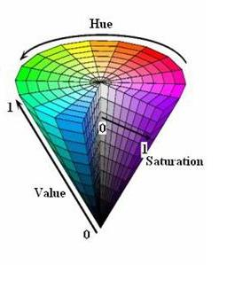

2.2 RGB转HSV算法

算法：

设某像素点rgb颜色分别为r，g，b

r’, g’, b’ = r/255,g/255,b/255

Cmax=max(r’, g’, b’ )

Cmin=min(r’, g’, b’ )

# v的计算：

V=Cmax # 分量最大为多少

# S的计算：

Δ =Cmax - Cmin

S=Δ /Cmax （Cmax=0时，s=0）# 提高这个相当于抑制最小分量，减弱白光影响

# h的计算：

Δ=0时 h=0 (灰度像素，在圆锥中心，角度无所谓）

当r’=Cmax时, h=[60×(g’- b’)/Δ +360]%360 # 防负和超360，0°红色起点+偏移量

当g’=Cmax时, h=[60×(b’- r’)/Δ +120] # 120°绿色起点+偏移量

当b’=Cmax时, h=[60×(r’- g’)/Δ +240] # 240°蓝色起点+偏移量

思想：rgb最大方向为主方向，每个主方向掌管的颜色分区为120°，设主色方向角为θ，分区为[θ-60°,θ+ 60°]的区间。以红色为主色的像素为例，绿色分量比蓝色大偏移量为正，反之偏移量为负，如果相等就相当于纯白光加在红色上，角度不变。下图为红色分量最大，蓝色分量大于绿色的情况。

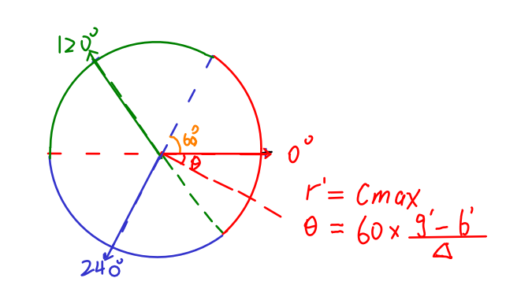

当r’=g’或r’=b’时(g’- b’)/Δ为±1，正好卡在扇区的交界处，Δ的作用就是把颜色归一到以扇区的交界处为边界的[θ-60°,θ+ 60°]区间。

2.3 HSV转RGB算法

算法：

设某像素点hsv颜色分别为h，s，v

flag = h // 60; # 计算分区

f = h%60/60; # 计算偏移量

Cmax = v

Cmin = v×(1 - s);

Cmid = v × (1 - f × s), flag%2≠0

Cmid = v×(1 - (1 - f) × s), flag%2=0

Cmin,Cmid,Cmax=[Cmin×255],[Cmid×255],[Cmax×255]

之后按6个扇区对应的rgb大小关系，将Cmin,Cmid,Cmax对应分配

比如0号扇区r最大，偏向绿，g>b, 所以有r>g>b。

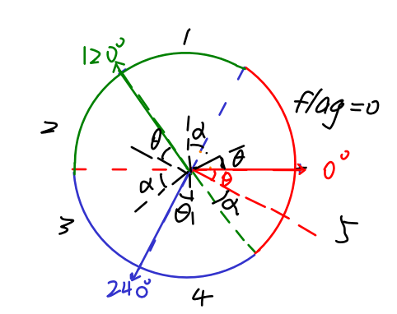

思想：当flag为奇数时，扇区为主方向的负扇区，此时h%60的结果为α，而非θ(α+θ=60°)；为偶数时，扇区为主方向的负扇区，此时h%60的结果为θ，即偏移量的绝对值。

推导过程:

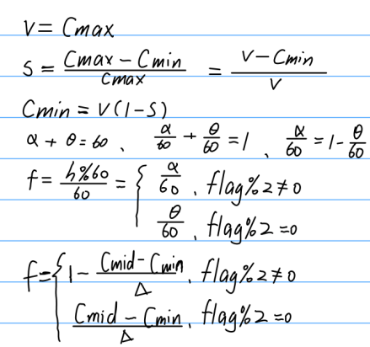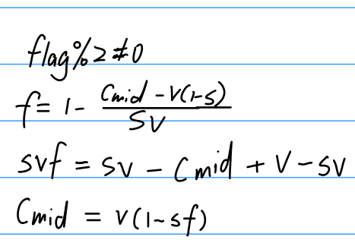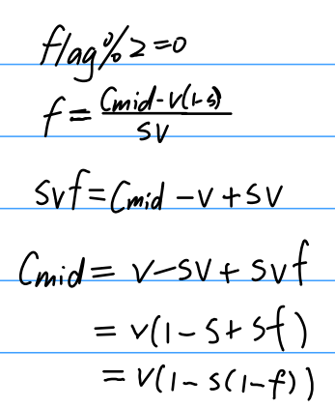

2.4 交互设计

2.4.1 QSlider改变hsv值设计

改变代码如下：

newHsv.h = (hsv.h + deltaHsv.h + 360) % 360;

newHsv.s = min(1.0, max(hsv.s + deltaHsv.s, 0.0));

newHsv.v = min(1.0, max(hsv.v + deltaHsv.v, 0.0));

因为是对整张图像，按同样的增量（deltaHsv）来改变每个像素的hsv值，这样有可能超出定义域，所以用以上方式来截断小于和大于定义域的值，保证了不会出现超出定义域的值。

Slider中h的控制条为-180到+180，因为色调是环形的，+180与-180正好覆盖了所有变化；s条和v条为-100到100，计算时会除100。

deltaHsv.h = panelwin->ui.hSlider->value();

deltaHsv.s = panelwin->ui.sSlider->value() / 100.0;

deltaHsv.v = panelwin->ui.vSlider->value() / 100.0;

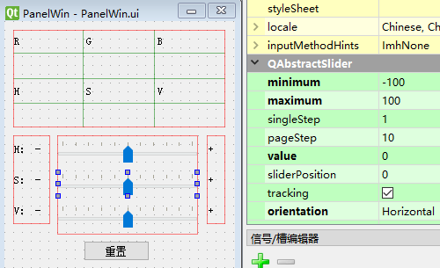

2.4.2 双窗口通信设计

本实验中将panelwin作为RGB2HSV窗口的成员变量，这样方便获取panelwin上的属性。而让panelwin向主窗口发射滑动条释放信号，需要用到自定义信号，panelwin通信的信号和槽函数行为如下所示：

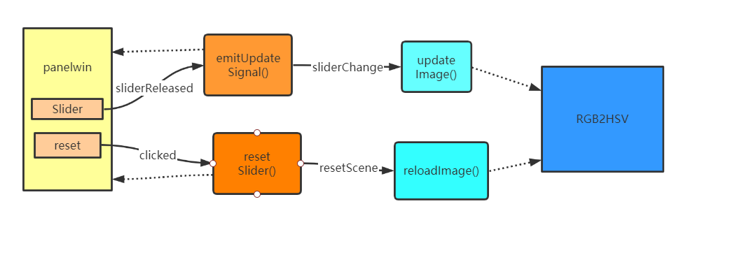

## 实验结果

3.1 交互设计

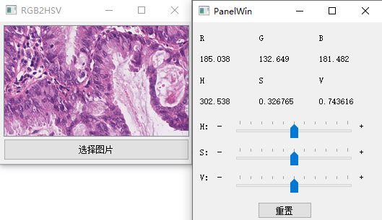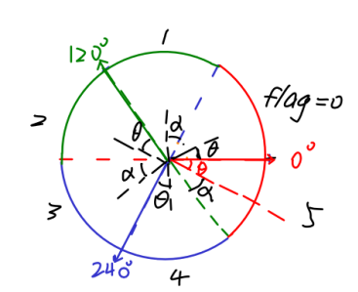

初始的扇区为第5扇区，红偏蓝，H均值为302.538

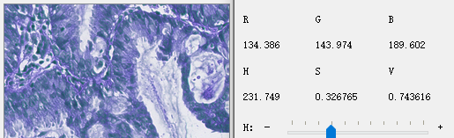

在减90度左右时，图像整体偏蓝，H均值为231.749，在第三扇区蓝偏绿。R通道明显减少，G和B通道在提升。

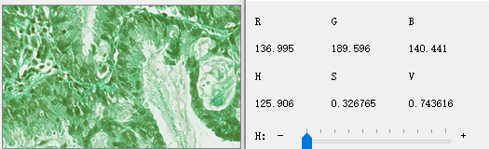

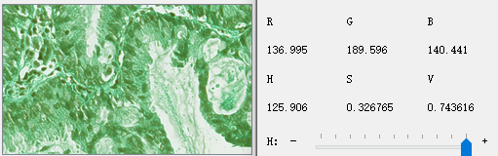

减180与加180结果相同，此时在第二扇区，绿偏蓝，G通道最高。

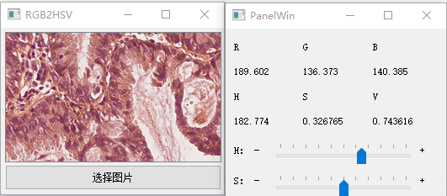

在往180加的过程中，每个像素的色调会经历359到0的变换，此时均值无法正确反应整体情况，不过整体是在由紫色变成红色。

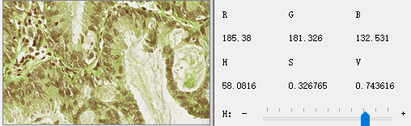

继续加h时，此时在绿色与红色的交界线

3.2 饱和度调节

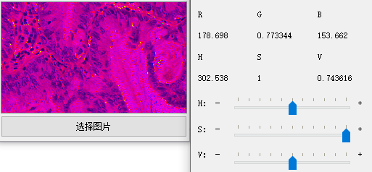

根据饱和度公式，调高饱和度，会让rgb中最小的更小，此时的颜色为纯光谱色。

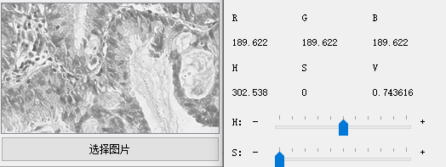

调低饱和度，会接近最小和最大的差异，饱和度为0时为灰度图像

3.3 明度调节

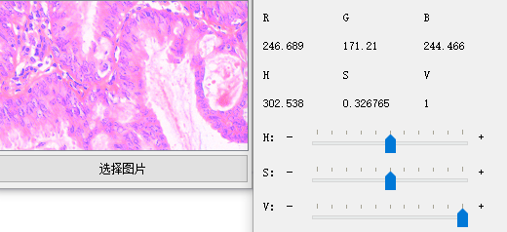

调到最大时，每个像素的rgb最大分量为255，此时为颜色的最亮。

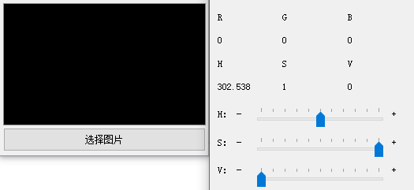

V=0时，图像为黑色，rgb中每个分量都是0

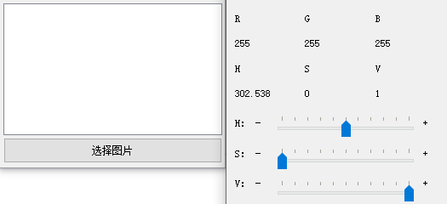

饱和度为0，明度为1，此时为白色图像

## 实验总结

本次实验中使用了Qt搭建交互界面，完成了hsv通道调节图像的功能，其中实现了hsv转rgb，rgb转hsv算法等，以及实现了多窗口的通信。实验结果经过分析完整，过程合理。

通过本次实验，我掌握了Qt的多窗口通信机制，以及自己推导出了hsv与rgb互转的公式，印象非常深刻。Hsv是一种非常符合人类直觉的一种颜色表示模型，相较rgb，hsv模型可以更好的用于人工调节图像，每个分量都可以正交的调节。

本次实验美中不足的地方，在于只用了rgb与hsv每个通道的均值来展现图像的定量指标，导致了在图像整体像素在H通道经过359到0的变化时，H均值没有办法很好的展示整张图像所处的颜色分区，这里应该改为其他指标，比如众数或者中位数。

# 实验三、1.灰度线性变换、分段线性变换；2.灰度直方图均衡、规格化；3.图像卷积：各种模板实现低通、 高通滤波 ；4.图像中值滤波、最大值滤波、最小值滤波、模板选择滤波；5.伪彩色图像增强。

## 实验目的

1. 通过编程学习C++程序设计的方法和思维。学习Qt的程序设计。
2. 实现图像的灰度线性、非线性变换、分段线性变换。
3. 实现图像的RGB直方图均衡、规格化。
4. 实现图像的各种模板实现低通、 高通滤波。
5. 实现图像的中值滤波、最大值滤波、最小值滤波、模板选择滤波。
6. 实现灰度图像的伪彩色增强。

## 实验原理

2.1 灰度线性与非线性变换

线性与非线性变换是指用某种映射函数T(r)，将r∈[0,255]映射成新的灰度级。本次实验实现了三种非线性变换函数，两种线性变换函数，公式如下：

$$y=\frac{log(1+x)}{a}+b，（对数变换）$$

$$y=255{\left(\frac{x}{255}\right)}^{r}+b，（幂次变换）$$

$$y=e^{c(x-a)}-1，（指数变换）$$

$$y=255-x，（负变换）$$

$$y=\left\{\begin{aligned}\frac{y_{1}}{x_{1}}x ,(0≤x<x_{1}) \\ \frac{{y_{2}-y}_{1}}{{x_{2}-x}_{1}}(x-x_{1})+y_{1} ,(x_{1}≤x<x_{2}) \\ \frac{{255-y}_{2}}{{255-x}_{2}}(x-x_{2})+y_{2} ,(x_{2}≤x≤255)\end{aligned}\right.，（分段线性变换）$$

每种变换的具体效果将在结果探究部分阐释。

2.2 直方图均衡化

直方图均衡化的核心思想，即将图像的直方图作为概率密度，经过某种变换之后，将直方图变换成类似均匀分布的曲线。而达成这一目的，所选用的变换函数则为分布密度的累积函数。

在连续情况下（灰度级连续），可以证明经过累积函数变换后的概率密度是服从均匀分布的，证明如下：

$$s=T(r)=(L-1)\int_{0}^{r}{p_{r}(w)dw}$$

上式为变换函数，L为灰度级数量， $p_{r}(r)$ 为原图像的灰度概率密度，设 $p_{s}(s)$ 为其中s为变换后的灰度级，由一元随机变量函数分布的公式法的：

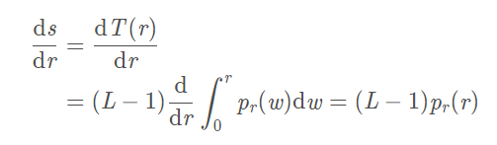

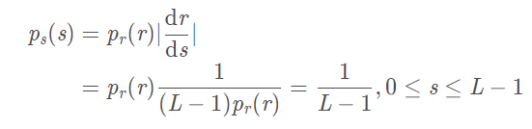

下图为离散情况下的一个例子（4个灰度级，10个像素），在离散情况下，达到的效果是按某个灰度级的像素占比，来决定这组像素的灰度级跨度（如下图蓝线所示），这样能使单位灰度区间跨度上，像素个数相等，而其累积分布函数会近似于均匀分布的累积函数（红线和绿线）

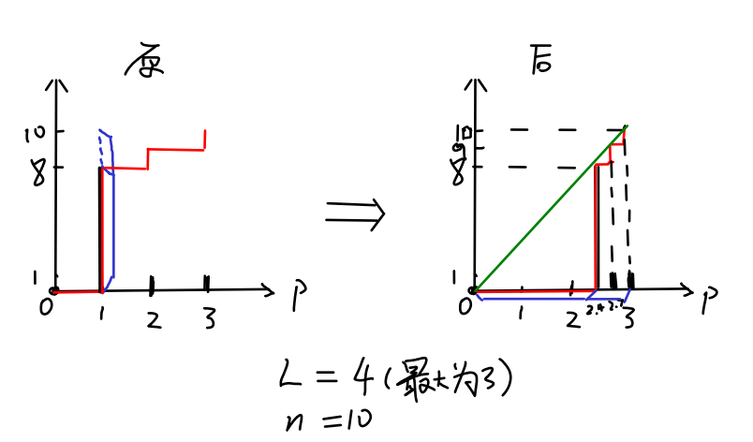

例子中原图像中灰度级为1的有8个，灰度级为2的1个，灰度级为3的一个，变换后，过去灰度级为1的8个像素，到了 $\frac{8}{8+1+1}×3+0=2.4$ 的位置，同理过去灰度值为2的像素到了 $\frac{1}{8+1+1}×3+2.4=2.7$ 的位置。当灰度级个数增加时，红线的累积分布函数与绿线均匀分布的累积函数的误差会越来越小（趋于连续情况）。而另一个误差来源于离散情况下的灰度级取整，该误差也会随着灰度级变多而变小，因为可以取到更接近的整数。

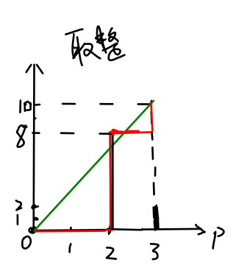

2.3 直方图规格化

因为直方图均衡化是将图像的灰度分布强行均衡化，而我们有时希望图像的分布满足特定的形状，因此有了直方图规格化算法，其思想就是将一幅图的分布向另外一幅图的分布匹配。

直方图规格化算法的基本思想很简单。在连续情况下，将要变换的图像与模板图像的灰度分布，全部均衡化，然后将变换后的原图像灰度级代入到模板图像变换函数的反函数中，便求出了原图到模板图的灰度映射关系,公式如下：

$$s=T(r)$$

$$u=G(z)$$

$$z=G^{-1}(u)≈G^{-1}(s)$$

$$z≈G^{-1}(T(r))$$

但累积函数的反函数并不好求。不过在离散情况下，可以用近似的方法绕过该问题，即通过找与s最接近的u，来对应z与r。

2.4 滤波操作

本次实验实现了7种滤波算子，大小均为3x3，步长为1，对图像边界的操作为保留原图的边界。实现的卷积核分别如下：

高斯核（标准差为0.8）

$$\frac{1}{16}\left(\begin{matrix}1 & \begin{matrix}2 & 1\end{matrix} \\ \begin{matrix}2 \\ 1\end{matrix} & \begin{matrix}4 & 2 \\ 2 & 1\end{matrix}\end{matrix}\right)$$

均值核

$$\frac{1}{9}\left(\begin{matrix}1 & \begin{matrix}1 & 1\end{matrix} \\ \begin{matrix}1 \\ 1\end{matrix} & \begin{matrix}1 & 1 \\ 1 & 1\end{matrix}\end{matrix}\right)$$

Sobel算子（横向与纵向）

$$\left(\begin{matrix}1 & \begin{matrix}2 & 1\end{matrix} \\ \begin{matrix}0 \\ -1\end{matrix} & \begin{matrix}0 & 0 \\ -2 & -1\end{matrix}\end{matrix}\right) \left(\begin{matrix}-1 & \begin{matrix}0 & 1\end{matrix} \\ \begin{matrix}-2 \\ -1\end{matrix} & \begin{matrix}0 & 2 \\ 0 & 1\end{matrix}\end{matrix}\right)$$

拉普拉斯算子

$$\left(\begin{matrix}0 & \begin{matrix}1 & 0\end{matrix} \\ \begin{matrix}1 \\ 0\end{matrix} & \begin{matrix}-4 & 1 \\ 1 & 0\end{matrix}\end{matrix}\right)$$

中值核

Median(·)

最大值核

Max(·)

最小值核

Min(·)

其中高斯核，均值核，中值核为低通滤波，起到平滑图像的作用，减弱了噪声影响，高频的变化细节会丢失。

Sobel核与拉普拉斯核为高通滤波，提取图像中变化剧烈的地方。

Min与Max核会将图像分割成斑点状，每个斑点区域内像素值相等。Min核会降低亮度，扩散极小值点，Max核提高亮度，扩散极大值点。

2.5 伪彩色增强

人眼对灰度级往往并不敏感，不过对色彩变化更加敏感。通过将灰度值映射成彩色值，该算法增强了灰度图像的可视性。

该算法的核心思想是，使用三个变换函数，将灰度值分别映射到r，g，b三个通道中。目前较为常用的两种伪色彩增强为灰度密度法与灰度级-彩色映射法。本实验实现的灰度级-彩色映射关系如下：

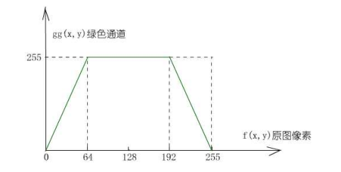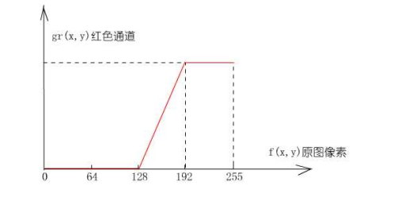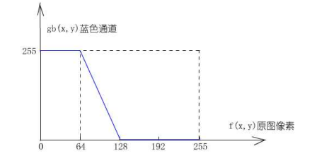

思想是将256个灰度级分成了4段，每段使用不同的映射关系，实现的效果是冷色向暖色的变化，灰度级从低到高，每段分别为（蓝，绿增），（绿，蓝减），（绿，红增），（红，绿减），对应了HSV模型H分量从240度顺时针向0度变化的规律。



2.6 代码设计

本次设计的在上次的界面基础框架上，增加了Qt的图表等功能，系统整体的类图如下。

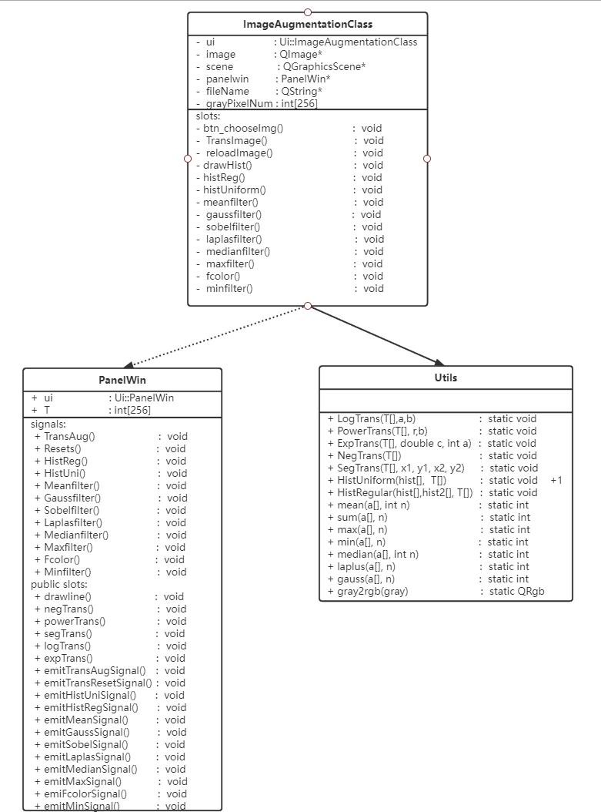

与上次实验相比，本次实验仍然是Utils负责具体算法实现，主类实现展示图像，逐点操作，以及响应PanelWin的信号交互，PanelWin负责展示图表，以及发射控制信号，整体实现前端响应与后台算法实现的同步与分离。

2.6.1 QtChart的使用

Qtchart库是Qt中绘制统计图表的库，并不在Qt核心库中，使用前要手动添加到include，并且将动态依赖绑定。

Qchart类型数据的容器是QChartView，QChartView是QGridView的子类，在Qt designer中布局控件时，要将QGridView提升为QChartView。

下面是绘制变换曲线的代码，简要阐述了QtChart如何使用：

//效果：将数组T绘制成折线图

QLineSeries* series = new QLineSeries();

series->setName("spline");

for (int i = 0;i < 256;i++) {

series->append(i, T[i]);

}

QChart* chart = new QChart();

chart->legend()->hide();//隐藏图例

chart->addSeries(series);//添加数据

chart->setTitle("Transformation");//标题

chart->createDefaultAxes();//坐标系

//chart->setAnimationOptions(QChart::SeriesAnimations);//动画效果

chart->axes(Qt::Vertical).first()->setRange(0, 255);//坐标系范围

ui.lineview->setChart(chart);//添加到显示控件中

关于多窗口互相通信的机制，已在实验二中讲过，这里不再赘述。

线性非线性变换的实现。

这部分的核心是映射函数，将一个灰度值映射成另一个灰度，实现起来较为简单，按照映射公式实现即可。这里以求分段线性函数变换的代码为例：

void Utils::SegTrans(int T[], int x1, int y1, int x2, int y2){

//第一段0<=x<=x1

if (0 == x1) T[0] = y1;

else {for (int i = 0;i <= x1;i++) {

T[i] = (int)((y1 - 0.0) / (x1 - 0.0) * i + 0.5);

T[i] = qBound(0, T[i], 255);}}

//第二段

if (x1 == x2) T[x1] = y2;

else {for (int i = x1;i <= x2;i++) {

T[i] = (int)((y2 - y1+0.0) / (x2 - x1+0.0) * (i - x1) + y1 + 0.5);

T[i] = qBound(0, T[i], 255);}}

//第三段

if (x2 == 255)T[x2] = 255;

else {for (int i = x2;i <= 255;i++) {

T[i] = (int)((255.0 - y2) / (255.0 - x2) * (i - x2) + y2 + 0.5);

T[i] = qBound(0, T[i], 255);}}}

这里每段变换前都要判断一下两点的x值是否相等，是为了防止斜率为无穷大，产生除0错误，设计成如果相等，该点值为y较大的那个。计算T[i]时加0.0是要转成浮点数运算。加0.5强转int是为了四舍五入。最终qBound是将值压缩在0到255的闭区间中。

2.6.2 直方图均衡化算法

将直方图归一化后，求累加分布

累加分布乘255取整，得到变换映射。

2.6.3 直方图规格化算法

首先对两个直方图分布做均衡化，然后拿着原图的归一化后的直方图的每个灰度级去找模板归一化直方图中最接近的灰度级。实现代码如下：

HistUniform(hist, Tr);

HistUniform(hist2, G);

for (int r = 0; r < 256; r++) {

double minL = 1.1;

int start = 0;

if (r > 0) start = T[r - 1];

for (int z = start; z < 256; z++) {

if (hist2[z] == 0) continue; // 规格图像中没有的灰度级不考虑

if (fabs(Tr[r] - G[z]) < minL) {

T[r] = z;

minL = fabs(Tr[r] - G[z]);

}

else break;

}

}

这里在找映射时是加了一条限制，只能找模板图像中真正存在的灰度级z进行r->z的映射。这样较为符合规格化的定义，也简化了程序的后续设计，因为如果没有这步，在G的逆映射过程中，会出现一个x对应多个y的情况，有这步后，就形成了一个x对应一个y。

找最小值的过程做了两个优化，一个是从r-1确定的z开始找，因为有可能不同的r映射成一个z，而且这样还满足了单调递增。另一个是因为G是累加函数序列，满足单调不减，所以灰度为r时的最小距离， 是 $\left|G(z)-T(r)\right|$ 的最小值，也是唯一极小值。所以只要遍历z发现递增，就可以跳出循环。不过离散情况下有可能出现两个相同的距离，这时默认取后一个。（其实这里查找的更优解是使用二分查找，不过因为时间关系，并没有实现。也可以用algorithm库中lower_bound和upper_bound函数简单实现）

2.6.4 滤波器设计细节

Sobel算子与拉普拉斯算子，在结果处要加绝对值。

Sobel：qBound(0, abs(res_horiz)+abs(res_vert) , 255);

拉普拉斯：qBound(0, abs(res), 255);

求数组的中值，最大值，最小值，和，分别用了algorithm库的以下函数：

nth_element

max_element

min_element

accumulate

其中nth_element可以在不完全排序的情况下找到第n大的值放在n-1的位置上，而比这个数小的都在前面，大的都在后面。

2.6.5 伪彩色增强

严格按照算法原理章节的四分段，三变换算法编写程序。

## 实验结果

3.1 界面展示

点击选择图片会打开选择文件对话框，选择后弹出图片显示框与控制面板。

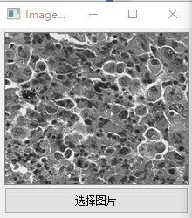

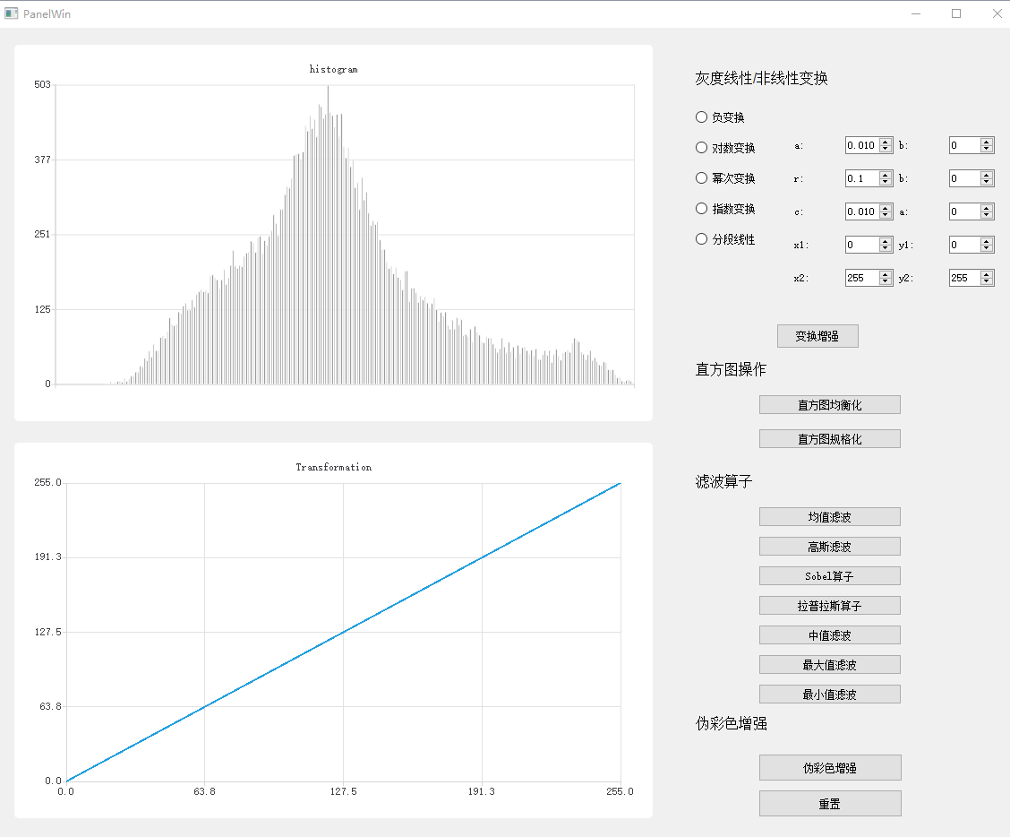

本次实验的算法效果，在灰度图上反应的结果较为直观，所以系统默认读入为灰度图。如果输入为彩色图，系统将会对图像的red通道进行分析和变换。

面板左侧的两幅图表分别为图像当前的灰度直方图，和灰度变换的变换曲线，曲线形状可以由右侧的调节框进行调整，方便调整出需要的变换，并且进行直方图操作也可以将对应的变换反映到曲线上，方便分析算法特点。

右上角的单选按钮功能区， 集成了5种线性与非线性变换，用户可以根据图像的直方图，选择想要的变换，调整曲线系数，来做出合适的变换曲线。

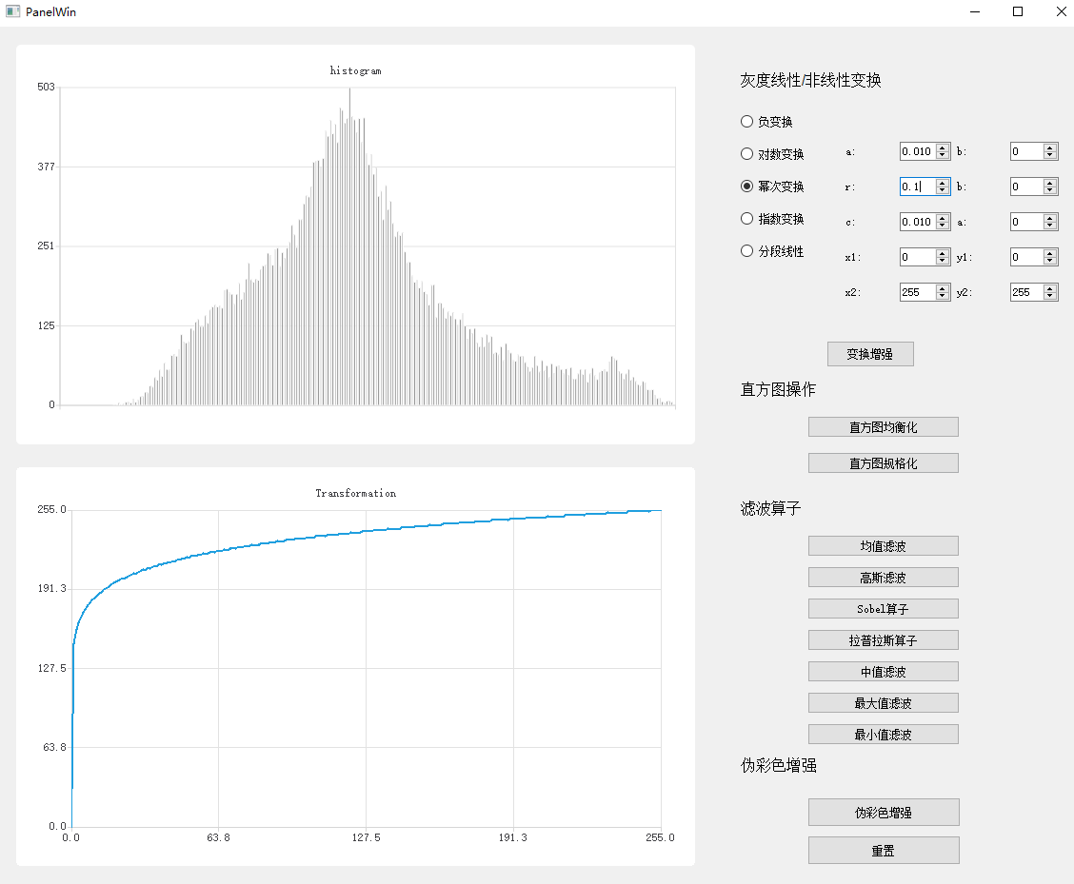

之后点击变换增强按钮，用户设置的变换曲线就会被执行。下图为执行了幂次变换 $y=255{\left(\frac{x}{255}\right)}^{r}$ +b后的结果。

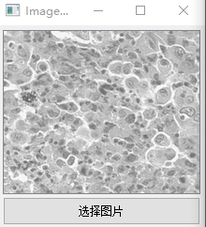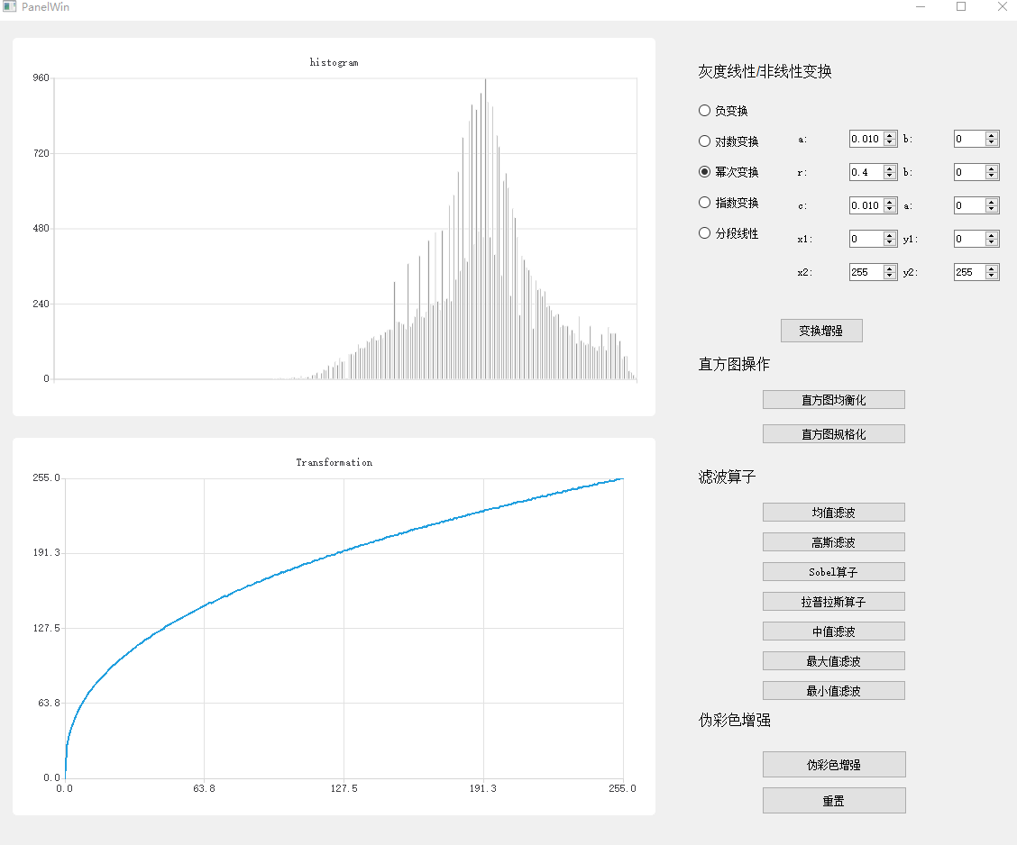

在分段线性变换功能中，如果设置的两点导致曲线不单调，会产生警告，并且不能执行增强。

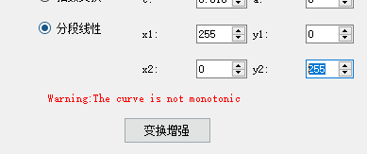

点击直方图均衡化后，图像会按直方图均衡化算法执行均衡化,直方图和变换曲线也会随之变化。

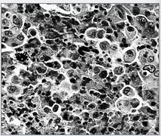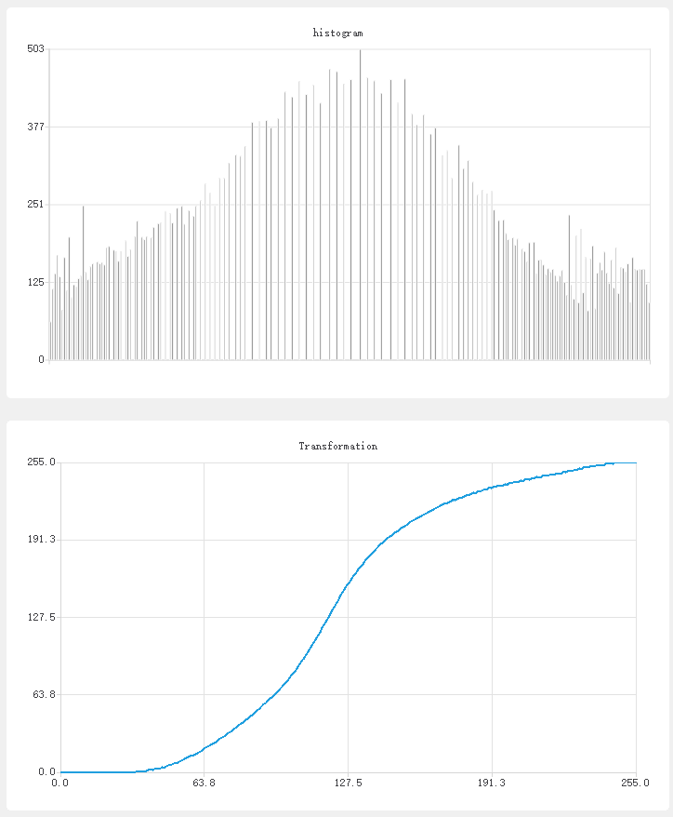

点击直方图规格化之后，会打开选择文件对话窗，可以选择一张模板图片，选择后会对原图进行规格化。

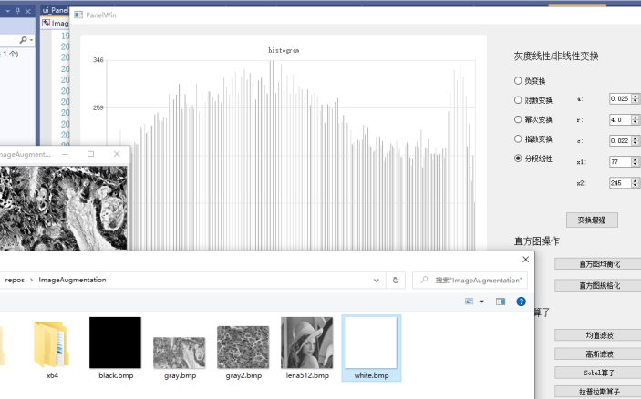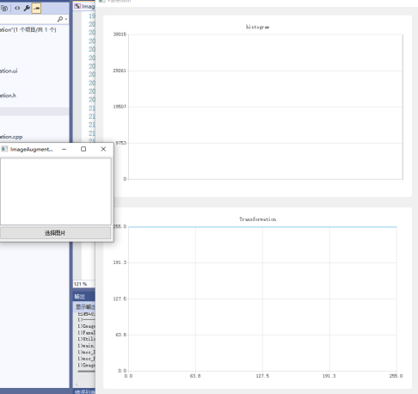

滤波算子一栏实现了各种滤波算法，以sobel算子为例，下图为原图和sobel算子处理之后的图像

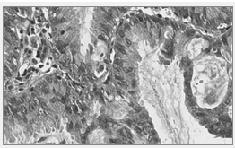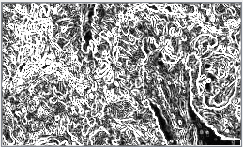

最后一组按钮中实现了伪彩色增强，与重置功能。下图为直方图均衡化加伪彩色增强的组合效果。

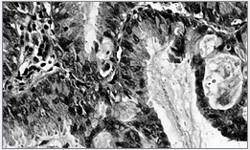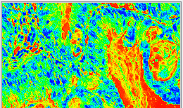

3.1 结果分析

读入图像，初始状态如图 负变换

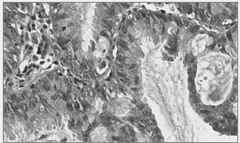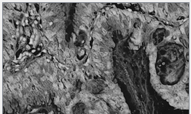

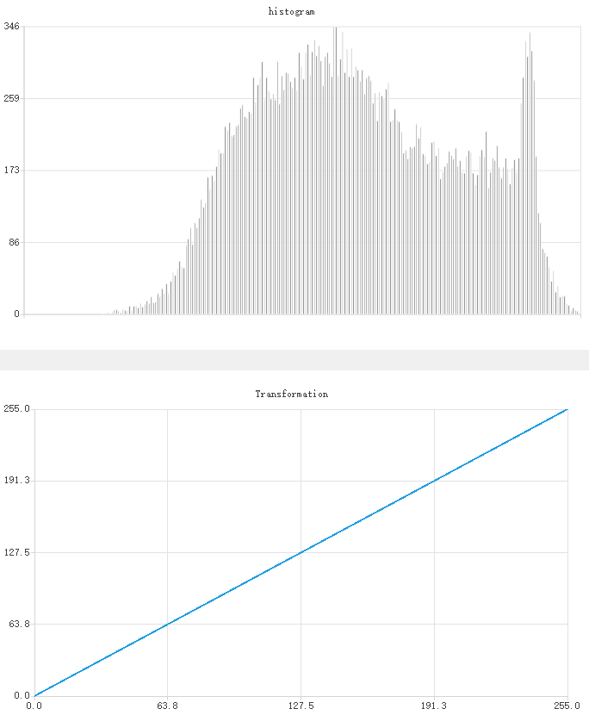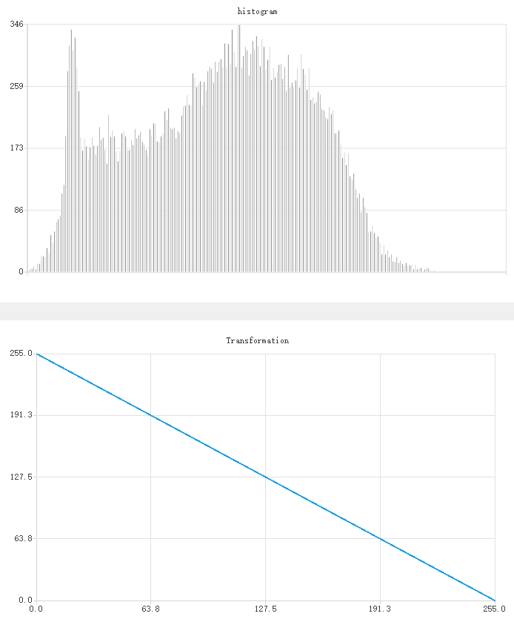

对数变换a=0.025，b=13， 指数变换c=0.22， a=3

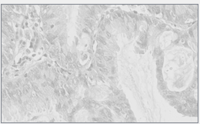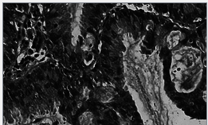

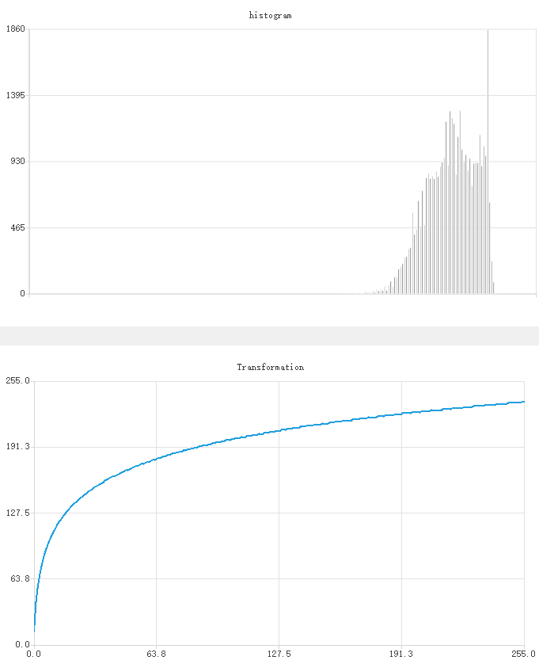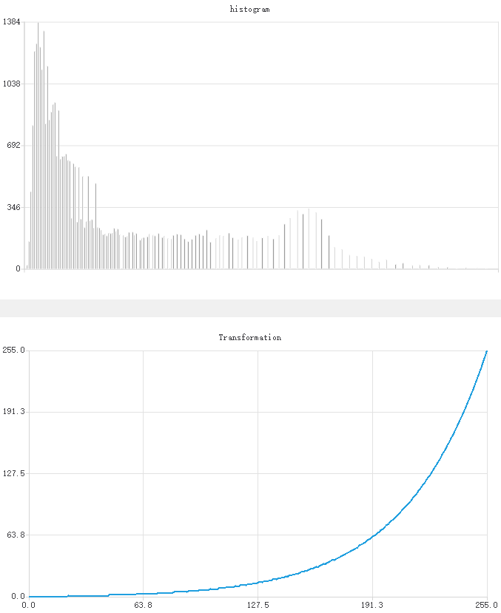

可以看出对数变换是将低灰度级扩展，高灰度级压缩，能放大低亮度区域的对比度。

指数变换与之相反，能够将高灰度级扩展，低灰度级压缩，放大高亮度区域对比度。

幂次变换r=0.3，b=0, 幂次变换r=4.0, b=0

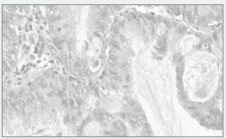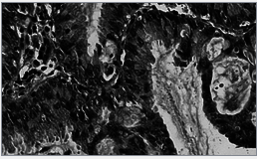

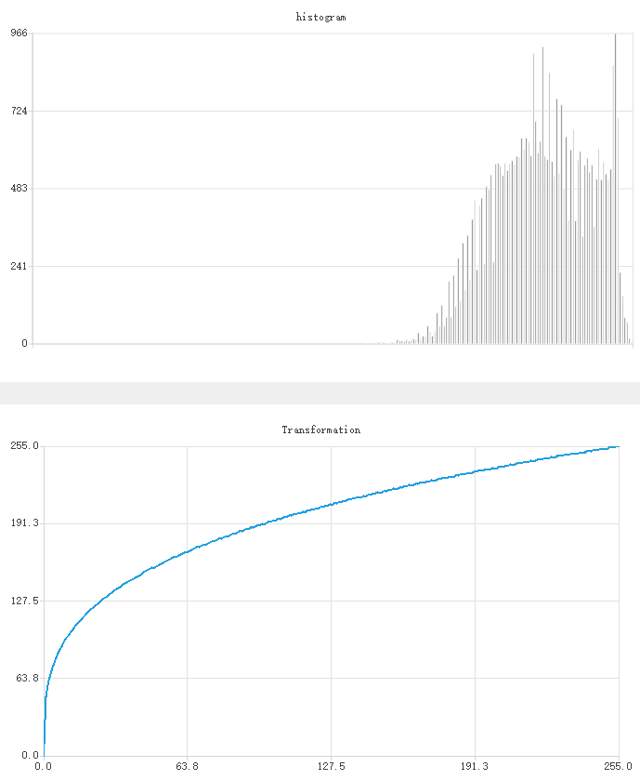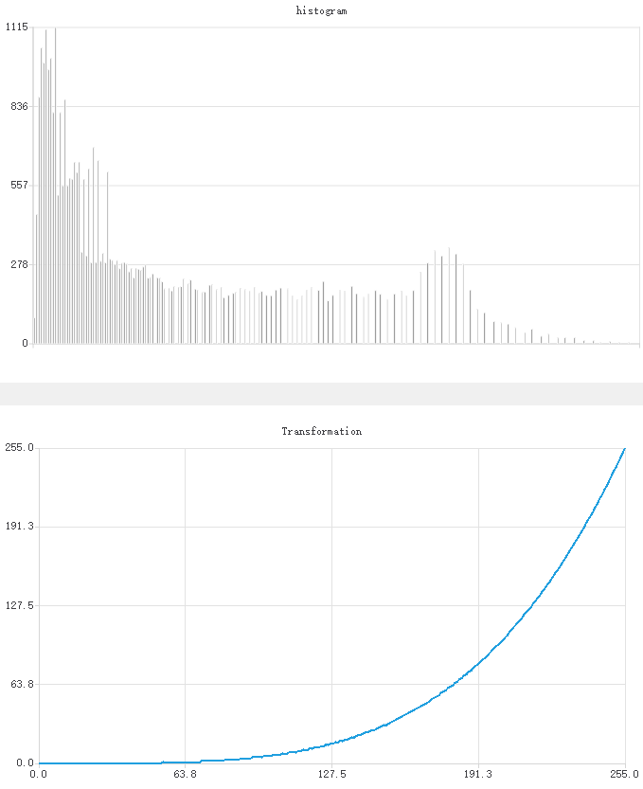

当幂次变换r<1时，效果与对数变换相似；当r>1时，效果与指数变换相似。

不过在扩展和压缩的能力上略有不同。分段线性变换在医学图像处理中非常常用，可以用两点选择自己感兴趣的灰度强度段，在医学上叫做窗位选择。下面是按照灰度图选择的变换曲线。

变换前，窗位选择 变换后,增强了中间段的对比度

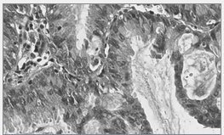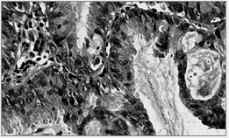

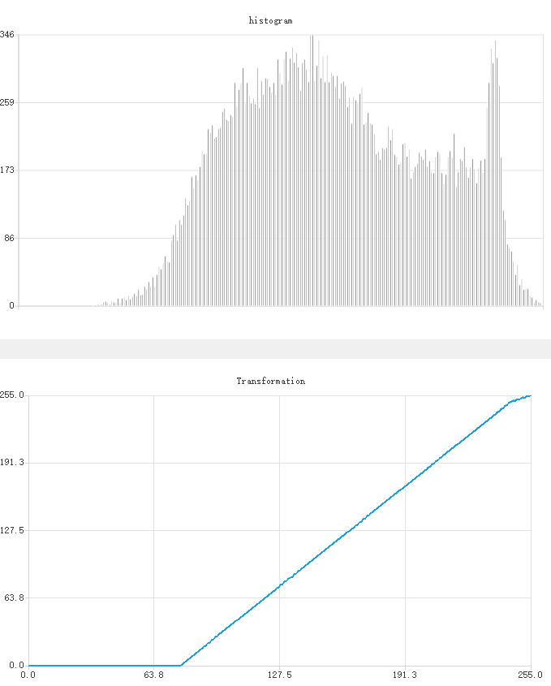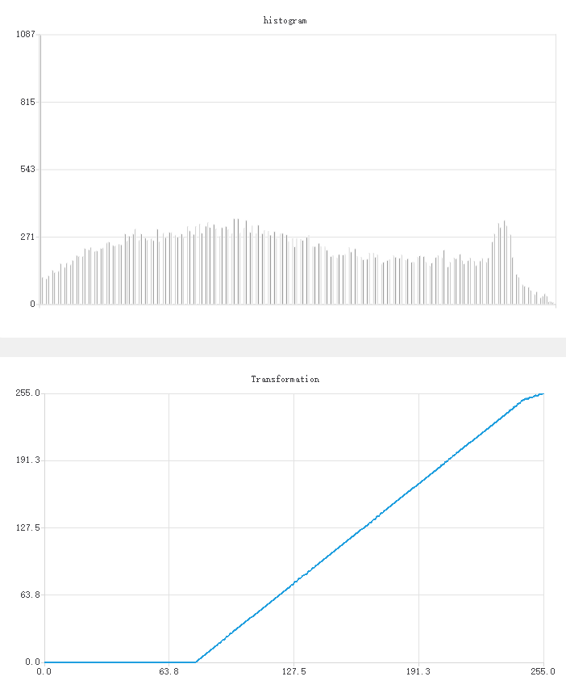

直方图均衡化 再均衡化一次

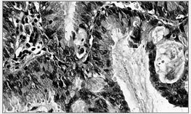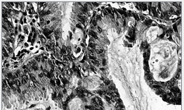

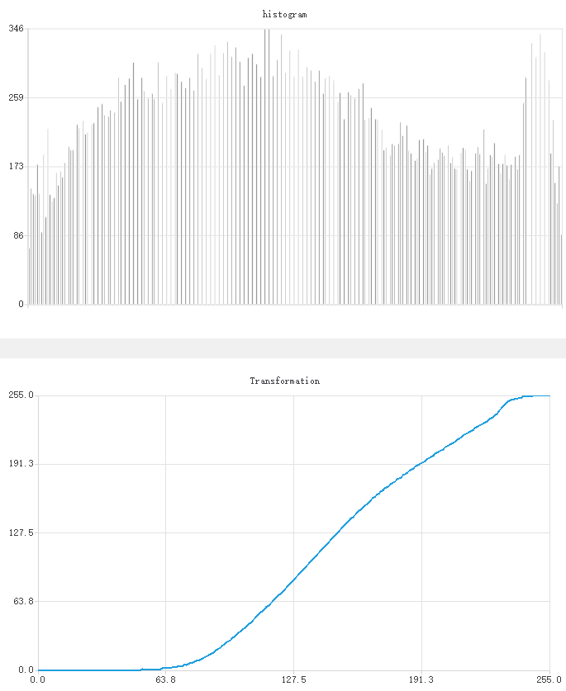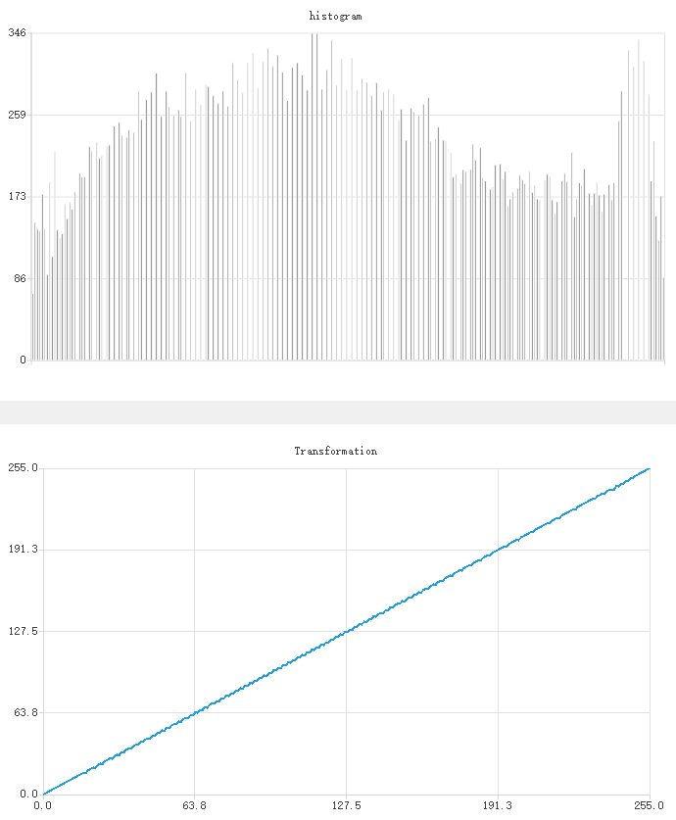

可见，当原图像灰度级分布较广，且每个灰度级的像素个数差距的占比不大时，均衡化后的分布与均匀分布的差距已经很小了，均衡化后的累积函数基本上呈一条直线。

直方图规格化

规格成黑色 规格成白色

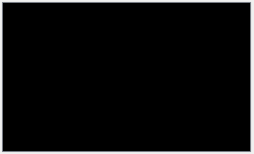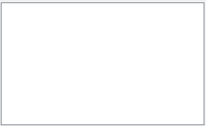

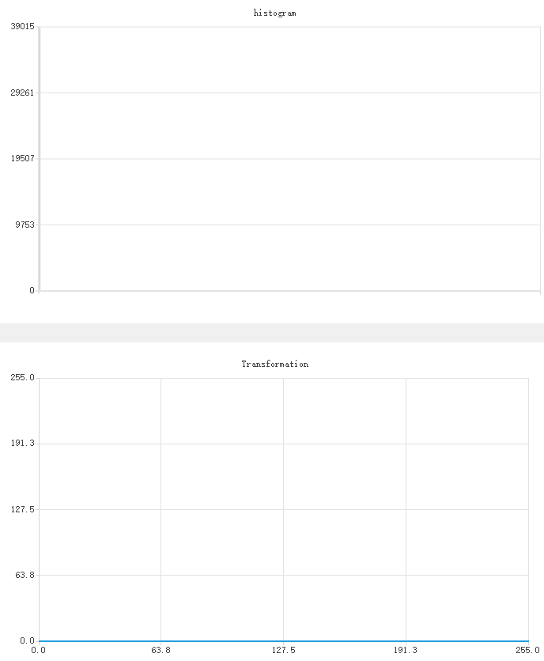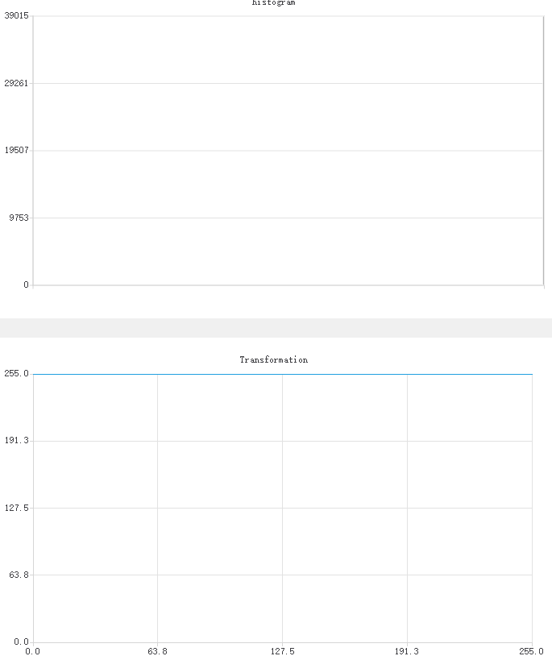

模板图像直方图

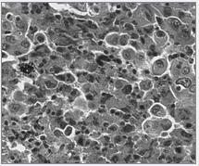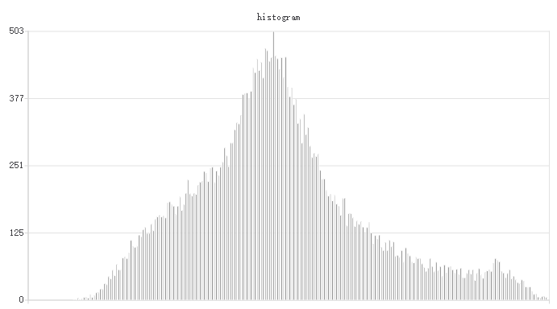

规格化前

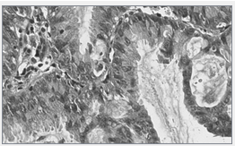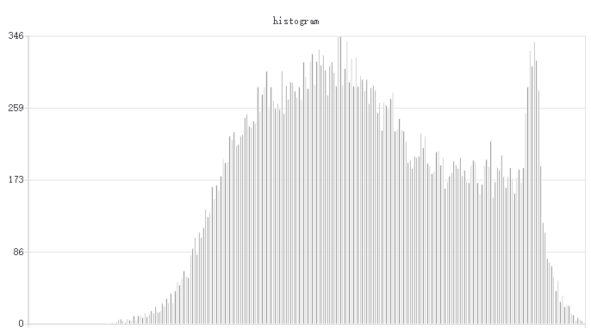

规格化后

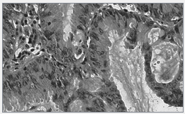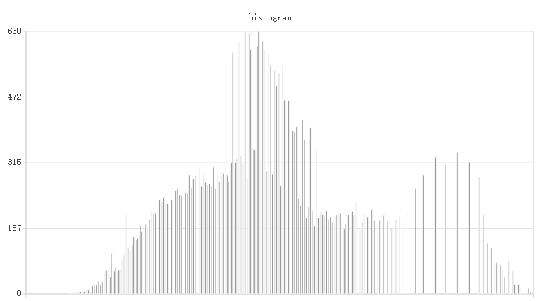

均值滤波 高斯滤波 中值滤波

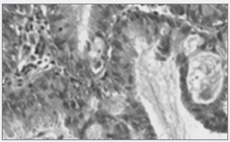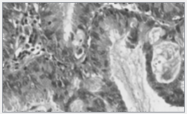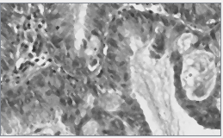

Sobel算子 拉普拉斯算子

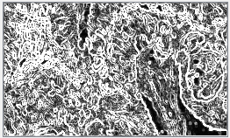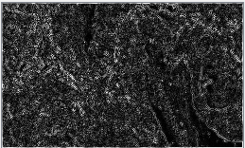

前面三种是低通滤波，后面两种是高通滤波。

最大值滤波 最小值滤波

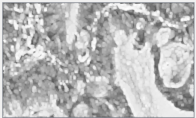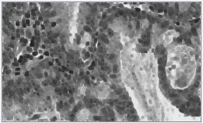

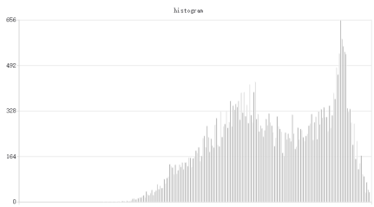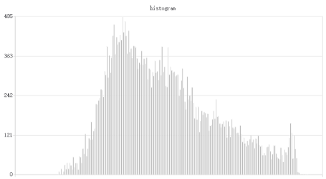

可见最大值滤波会将图像灰度峰值右移，最小值滤波将峰值左移

原图像 伪彩色增强

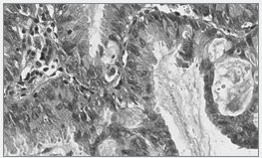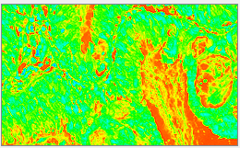

由于原图灰度值整体偏高，所以图像视觉观感不太好，过于刺眼，这种情况可以先进行直方图均衡化，使4段上的灰度级像素数量平衡，增强对比度，再伪彩色增强。

直方图均衡化 伪彩色增强

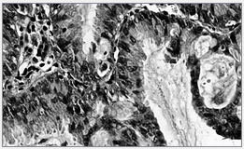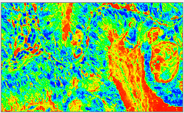

这样的伪彩色图像观感较好，4段上都有灰度级分布。

## 实验总结

通过本次实验，我掌握了QtChart的使用方法。还学习到了图像基于灰度级，直方图的变换和操作，基于卷积核的滤波操作，以及灰度图像的伪彩色增强方法。并且，我现在知道了在什么情况下，要用什么方法处理图像。

这次实验不足的地方，一个是没有实现更多自由度的滤波，这个在滤波器的选取中也是很重要的，比如高斯核方差越大平滑效果越强，中值核越大平滑效果也越强。另一个就是在找最小距离时没用二分法来实现。主要原因还是时间不太充裕，之后有时间会自行进行实验。

# 实验四、1.图像的加、减、乘、除和逻辑运算；2.图像的镜像变换、图像的缩放（灰度插值）变换。

## 一、实验目的

1. 学习VS软件平台上的C++语言编程。
2. 实现图像的加法、减法、乘法、除法等算术运算。
3. 实现图像的与、或、非、异或等逻辑运算。
4. 实现图像的水平镜像、垂直镜像、缩放等几何运算。

## 二、实验原理

1. 图像相加

图像相加常常被用来进行图像的线性融合，将两张图像按照不同的权重来显示在同一张图像上。

Output_Image = $α×Image1+β×Image2$

$$α+β=1$$

1. 图像相减

图像相减往往反应视频中两帧之间的变化，提取物体的变化，也叫帧差法。

为了更好反应变化，我在程序中加了绝对值，最终公式为

$$Output_Image = |Image1-Image2|$$

1. 图像乘法

图像乘法一般是用来与二值掩膜相乘，来获取roi。

1. 图像除法

图像除法一般是除以常数，来调整图像曝光强度，其实也可以由乘法来做。由于Qt的滑块只能取整数，这里用了函数缩放C：

$$C=\left\{\begin{aligned}\frac{x}{100}+1, (x>0) \\ e^{\frac{x}{100}}, (x≤0)\end{aligned}\right.$$

1. 逻辑操作

逻辑操作通常为二值模板的操作，通过逻辑运算来变换模板，再用到对应的图像上，可以得到新的roi。

1. 水平，垂直翻转

实现方法即，需要镜像的方向上，将(image->width()-i, j)或(i, image->height()-j)处的像素给（i，j）处的像素。

1. 图像缩放

将原图像的宽和高按一定比例缩放至新的宽高，插值方法有很多种，比如最近邻插值或双线性插值。这里同样使用缩放函数，将[-2,2]映射成[0.25,4]。

$$y=2^{x}$$

## 三、实验结果

运行后如下图，点击图1和图2按钮会打开选择文件对话框，选择后会在对应的选择框显示图像，如果没选图1就选图2会弹出警告。

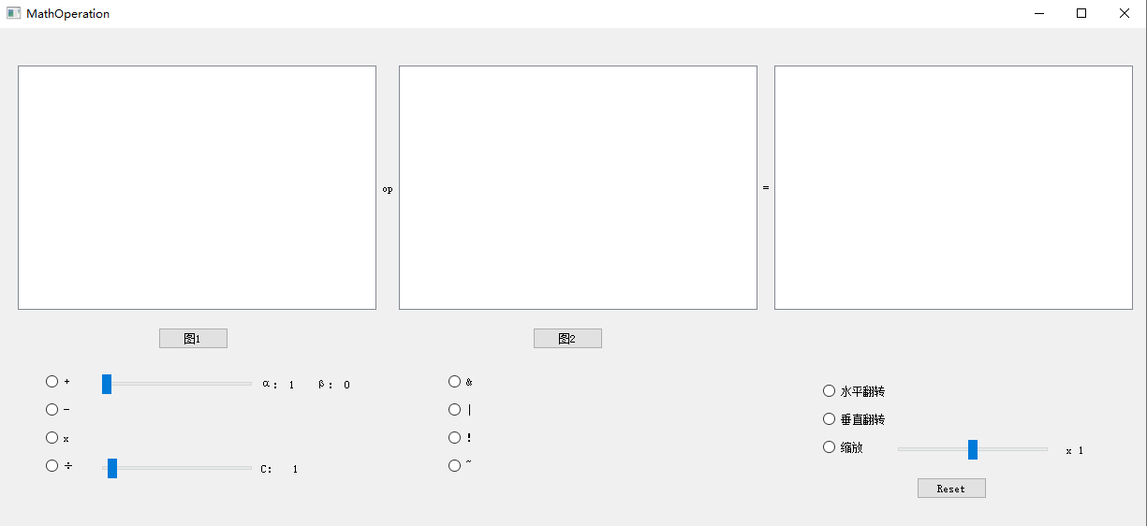

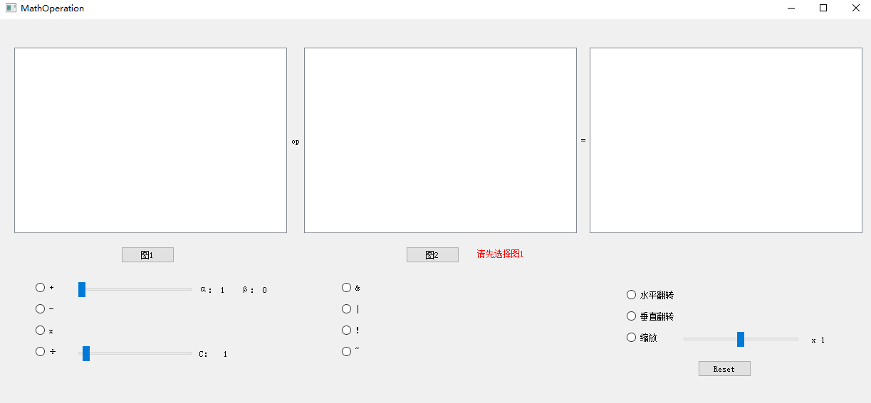

展示图像，图2的大小会根据图1调整，采用的双线性插值来重采样。

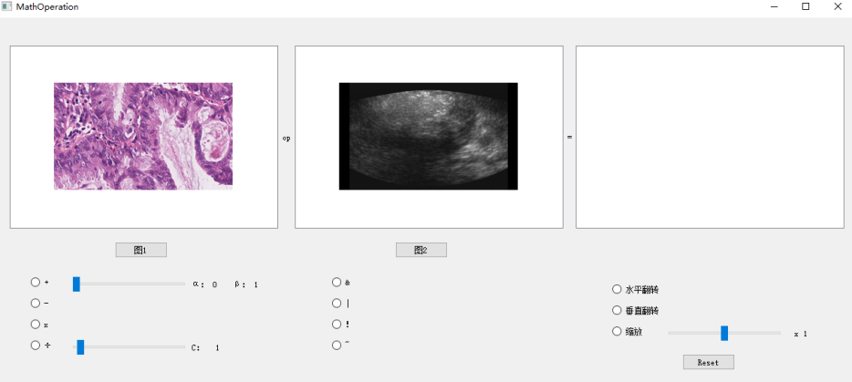

可以选择相应的操作来得到对应的效果。

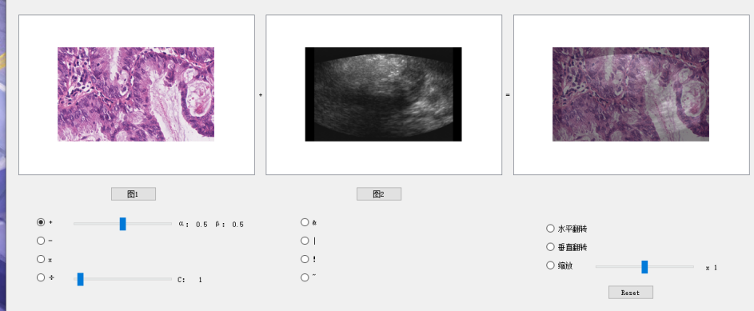

1. 图像加法，不同比例下的融合结果

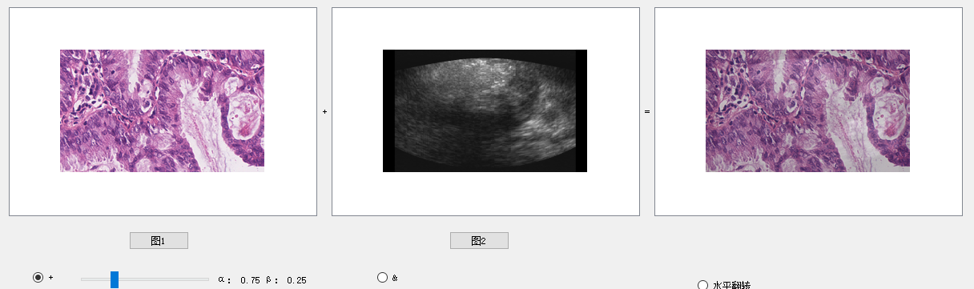

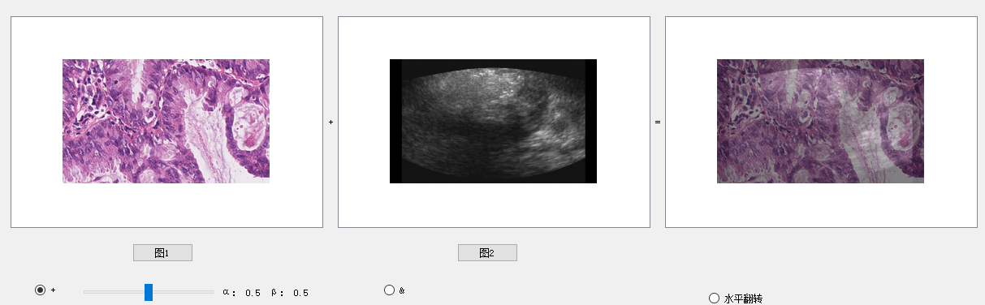

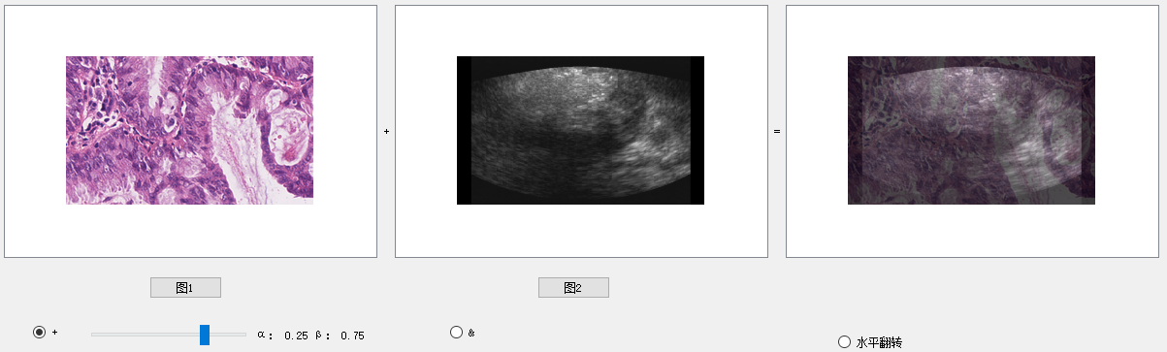

可以看出图像1在逐渐向图像2过渡。

1. 图像减法，两张相邻的超声图像

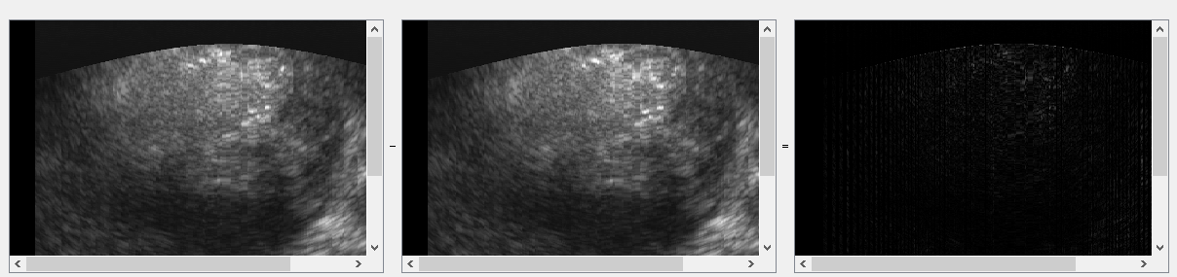

图中的小亮点代表变化的地方

1. 图像乘法，使用模板提取roi

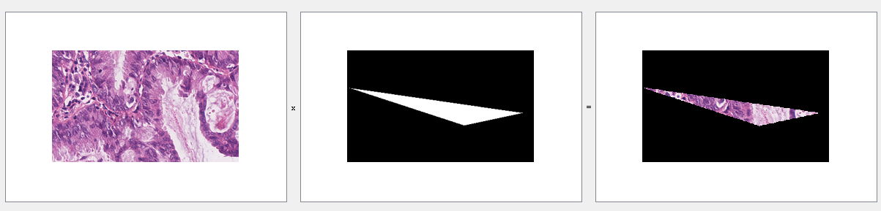

1. 图像除法，调整图像整体曝光度，相当于做了线性变换

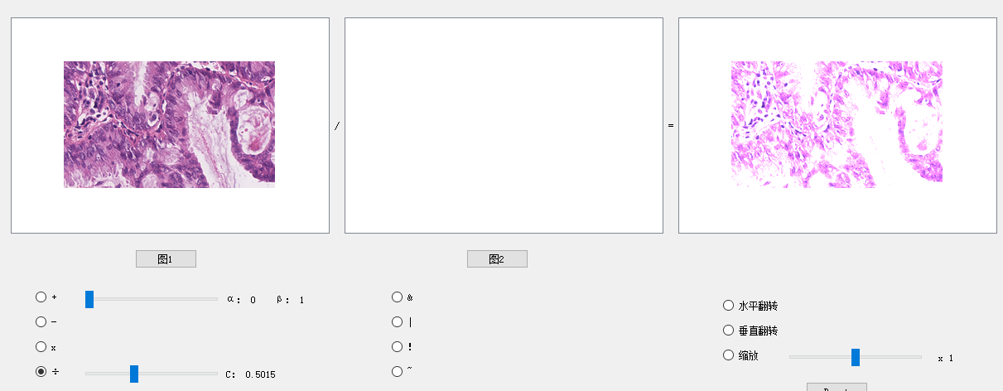

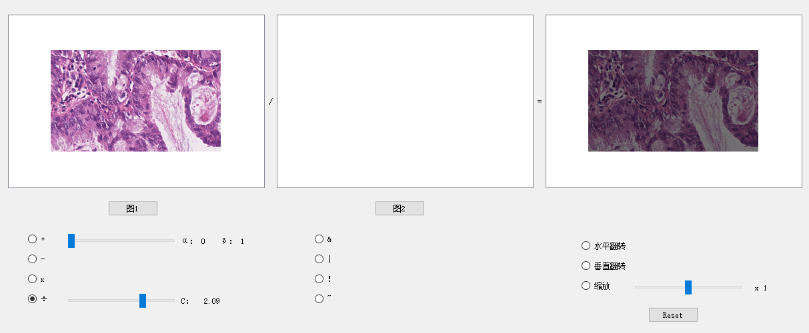

1. 模板的逻辑运算

与

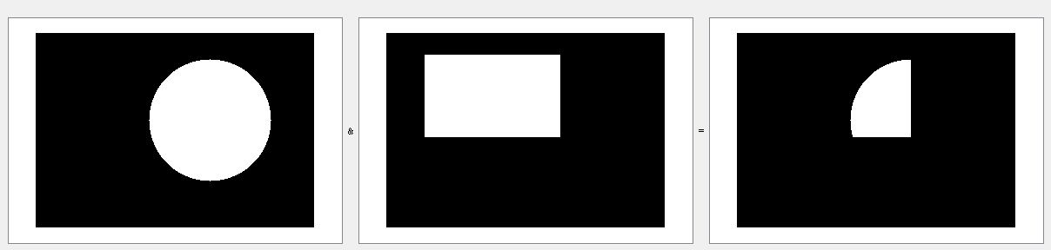

或

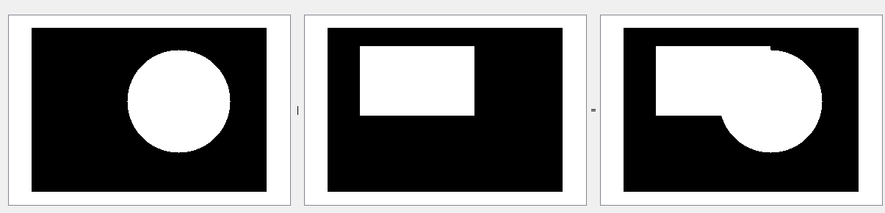

非

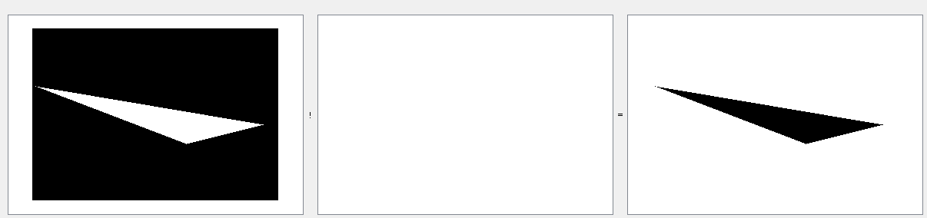

异或

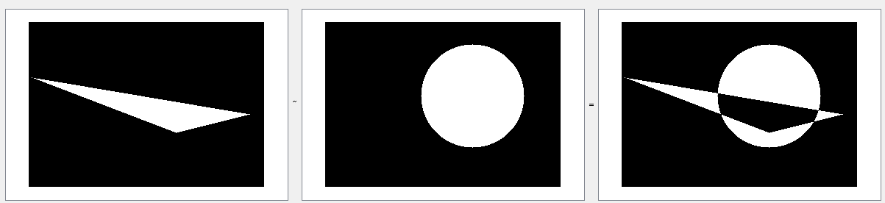

1. 翻转

水平翻转

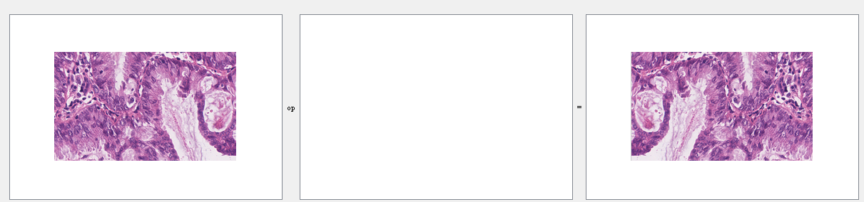

垂直翻转

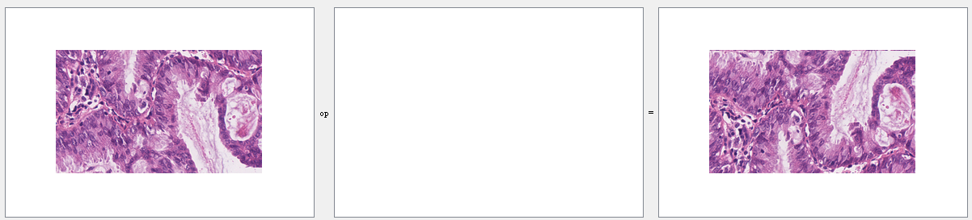

1. 缩放

放大2倍

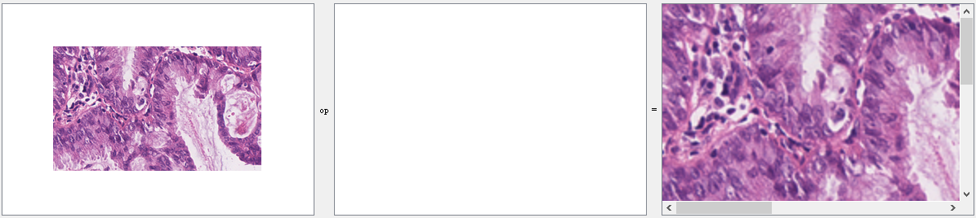

缩小1/4

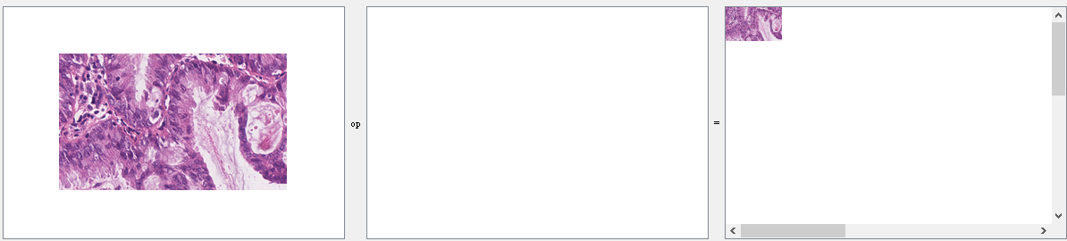

## 四、实验总结

通过本次实验，我学会了图像的算术运算，逻辑运算，几何运算的意义和实现的方法。这些在对医学图像的前处理和后处理中都非常有用，比如镜像可以用来进行数据集增强，模板操作可以对分割结果后处理，加法可以将不同模态的图像进行比较。

# 实验五、编程实现图像的FFT变换和反变换

## 一、实验目的

1. 学习VC平台下的C++ 编程，学习Qt程序设计。
2. 实现灰度图像的傅里叶变换（FFT）。
3. 实现图像的傅里叶反变换（IFFT）。显示频率谱、幅度谱、以及频率谱和幅度谱合成的反变换图像。

## 二、实验原理

首先我们介绍一维的快速傅里叶变换，二维傅里叶变换能通过相继的一维傅里叶变换算法得到。一维快速傅里叶变换有一个十分简洁的迭代公式，对于序列长度为( n为正整数)的信号，



其中u=0,1,2,…,K-1；K=M/2，为对f(x)偶数项的傅里叶变换，为对f(x)奇数项的傅里叶变换；。实际上，该式只计算了长度为M序列的前半部分的傅里叶变换，对于后半部分序列的傅里叶变换可以通过下式计算：



注意，其中u=0,1,2,…,K-1。

对于一幅二维图像，根据二维傅里叶变换的可分性，我们可以通过先计算图像每一行的一维傅里叶变换，然后沿着中间结果的每一列再计算一维变换的方法来求二维变换。当然，先列后行结论同样成立。

实验中，傅里叶反变换是利用的前向变换算法利用傅里叶变换计算的。一维前向傅里叶变换形式如下：



注意等号的右边即为(的共轭)的傅里叶变换，上式可以描述为将f(x)的傅里叶变换取共轭得，再对进行傅里叶变换，将变换结果乘以M得到，在图像处理过程中，再取的实部即可。同样利用二维傅里叶变换的可分性，将一维变换的方法来求二维变换。

## 实验结果

3.1 系统概览

运行后如下图，点击选择图片按钮,可以用来选择要展示的图像。

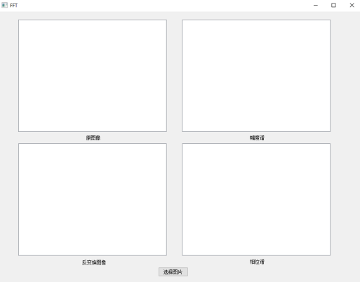

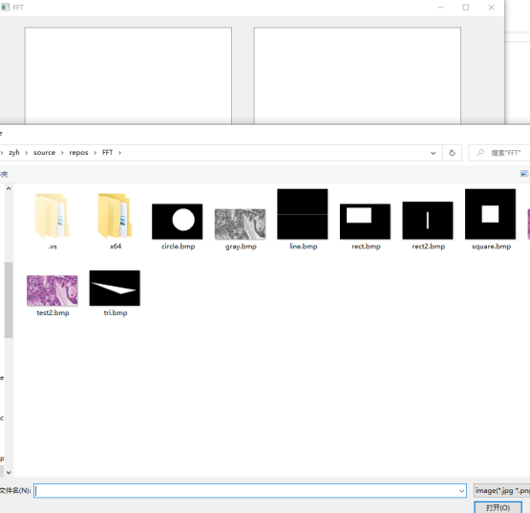

选择好图像后,界面会展示原图像,傅里叶变换后的幅度谱,相位谱,和反变换图像。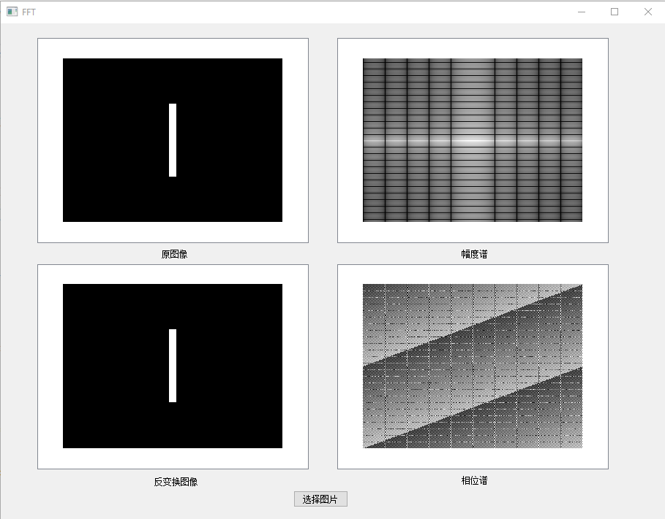

3.2 结果分析

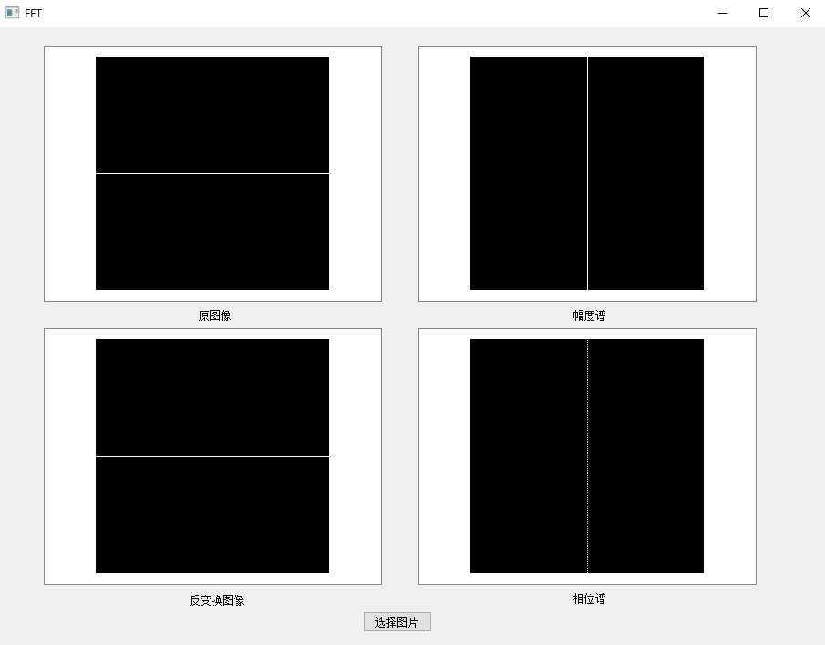

图像只有在垂直方向的剧烈变化,所以频谱为一根竖线

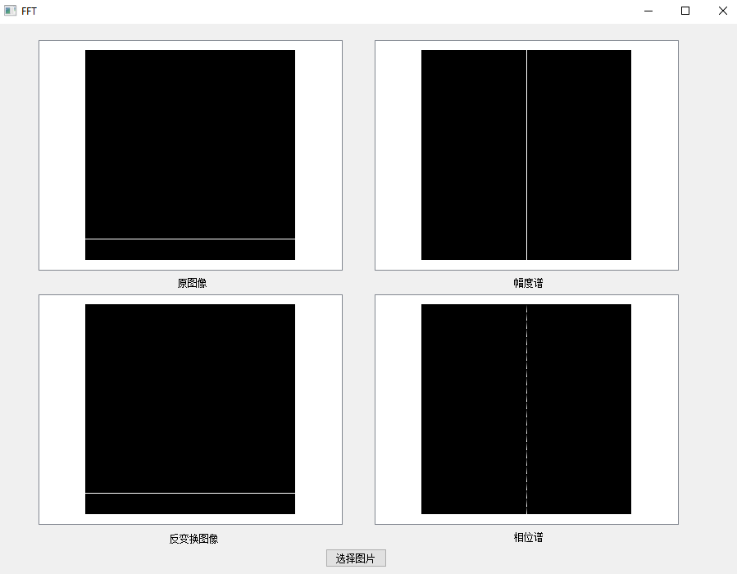

相位偏移

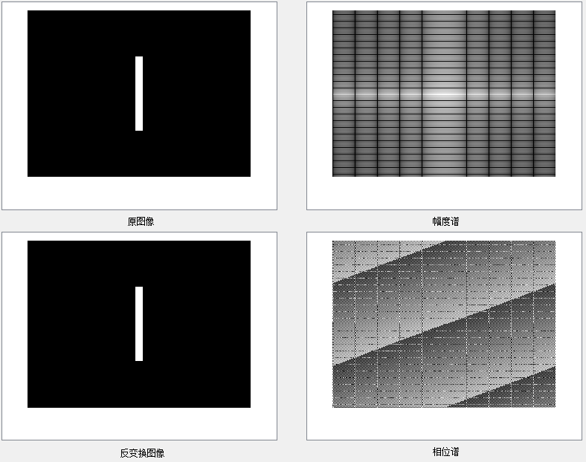

长方形,水平方向比垂直方向变化更剧烈,所以幅度谱中间水平方向高频分量更亮。

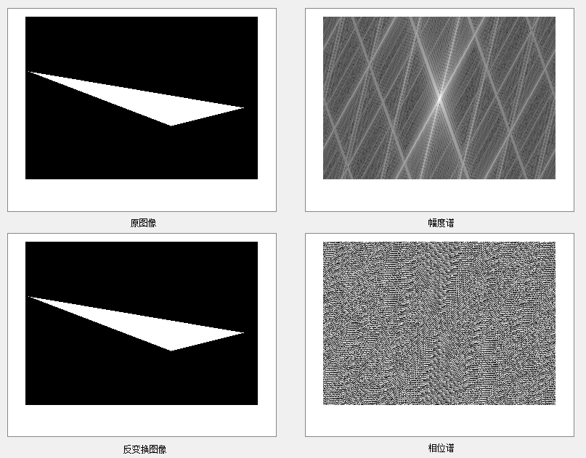

三角形的谱线，与边缘垂直方向的幅度谱值更高

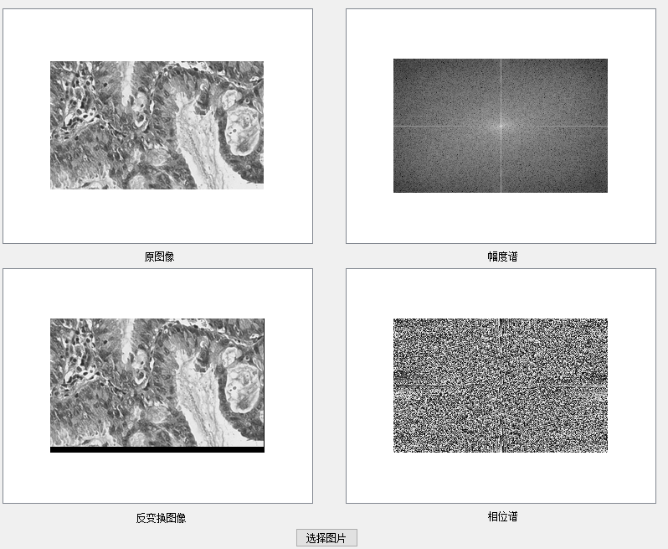

因为要将图像填充至最优傅里叶变换大小（通常是2的倍数，速度最快），所以反变换回来时图像下方有黑边。

## 四、实验总结

快速傅里叶变换是处理数字变量中最常用的变换方法，该方法以其计算速度快，并且能用硬件实现等特点而广泛应用于各种数字信号处理。

图像在频域的低频往往对应图像的慢变化分量，灰度变化较小。而频域的高频对应图像中变化较大的灰度级，这些是物体的边缘和由灰度级的突发改变(如噪声)标志的图像成分。

# 实验六、1.理想低通滤波；2.巴特沃斯低通滤波；3.理想高通滤波；4.巴特沃斯高通滤波；5.同态滤波。

## 实验目的

1. 使用Vs2019中的Qt平台实现图像的频域滤波。
2. 利用FFT和IFFT变换在频域进行滤波。
3. 实现图像频域的理想高低通滤波，巴特沃斯高低通滤波同态滤波等。
4. 通过实验掌握频域滤波算法。

## 实验原理

1. 傅里叶变换与反变换

图像是二维的离散信号，所以我们在对图像进行二维傅里叶变换。对于M*N的一幅图像的离散二维傅里叶变换，公式如下：

$$F(u,v)=\sum_{x=0}^{M-1}{\sum_{y=0}^{N-1}{f(x,y)e^{-i2π\left(\frac{ux}{M}+\frac{vy}{N}\right)}}}$$

其中，f是空间域的值，F是频域的值。

极坐标表示为

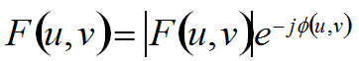

幅度为

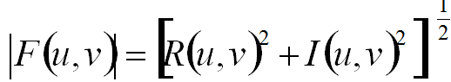

相位为

$$∅(u,v)=arctan\frac{I(u,v)}{R(u,v)}$$

反变换公式为

$$f(x,y)=\sum_{u=0}^{M-1}{\sum_{v=0}^{N-1}{F(u,v)e^{-i2π\left(\frac{ux}{M}+\frac{vy}{N}\right)}}}$$

图像的频率是表征图像中灰度变化剧烈程度的指标，是灰度在平面空间上的梯度。如：大面积的沙漠在图像中是一片灰度变化缓慢的区域，对应的频率值很低；而对于地表属性变换剧烈的边缘区域在图像中是一片灰度变化剧烈的区域，对应的频率值较高。傅里叶变换在实际中有非常明显的物理意义，从物理效果看，傅里叶变换是将图像从空间域转换到频率域，其逆变换是将图像从频率域转换到空间域。换句话说，傅里叶变换的物理意义是将图像的灰度分布函数变换为图像的频率分布函数。

1. 理想低通/高通滤波

最简单的低通滤波器是“截断”傅里叶变换中所有高频成分，这种滤波器称为二维理想低通滤渡器(ILPF)，其变换函数为：

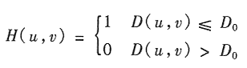

其中，是指定的非负数值，即截止频率，D(u,v)是(u,v)点距频率频谱原点的距离。图5.2(a)、(b)、(c)分别为理想低通滤波器变换函数的透视图、以图像显示的滤波器、滤波器径向横断面。

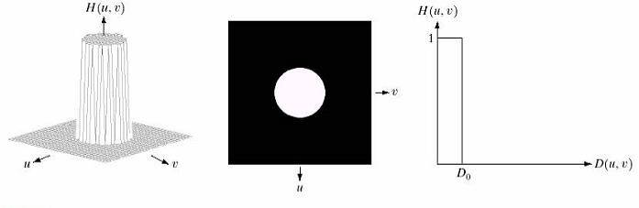

ILPF透视图 以图像显示的滤波器 径向横断面

2、高通滤波器的传递函数可由下面的关系式得到：

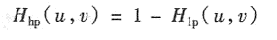

这里，Hlp(u,v)是相应低通滤波器的传递函数。因此，理想高通滤波器和巴特沃斯高通滤波器的传递函数只需把理想低通滤波器和巴特沃斯低通滤波器的传递函数带入上式即可。

如下图所示，第一排三幅图片分别为理想高通滤波器变换函数的透视图、以图像显示的滤波器以及滤波器径向横断面，第二排三幅图片分别为巴特沃斯高通滤波器变换函数的透视图、图像显示和径向横截面。

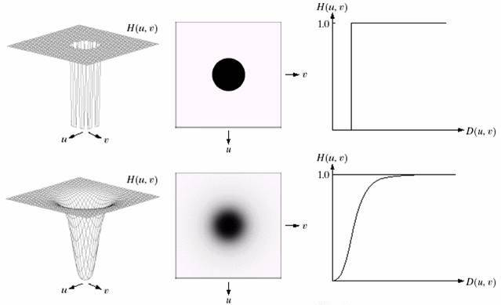

高通滤波器示意图

其中

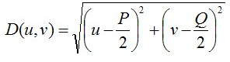

代表频谱图中点(u,v)距离频谱中心的距离， D0是滤波器的半径。

由于理想滤波器的过度特性过于急峻，所以会产生振铃现象。

1. 巴特沃斯滤波器

低通形式为

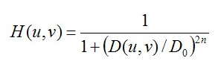

高通形式则为1-H(u,v)。这种滤波器n为1时不会出现振铃现象，函数由低到高过度非常平滑，随着n增大，效果会逐渐接近理想滤波器。

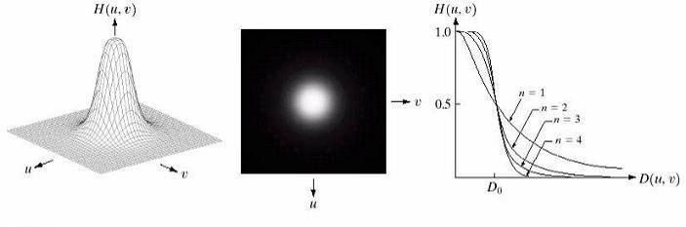

1. 同态滤波

同态滤波流程如下

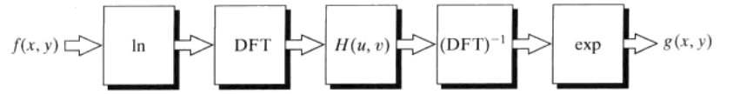

(1) 对输入图像进行对数变换，原理上对应将照射分量和反射分量分离；

(2) 进行傅立叶变换；

(3) 在频域对图像进行滤波处理；

(4) 对滤波处理的结果进行反傅立叶变换；

(5) 对反傅立叶变换的结果进行指数变换，得到输出结果图像。

滤波器公式：

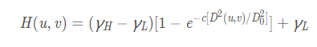

## 实验结果

3.1系统概览

运行后如下图，点击选择图片按钮,可以用来选择要展示的图像。

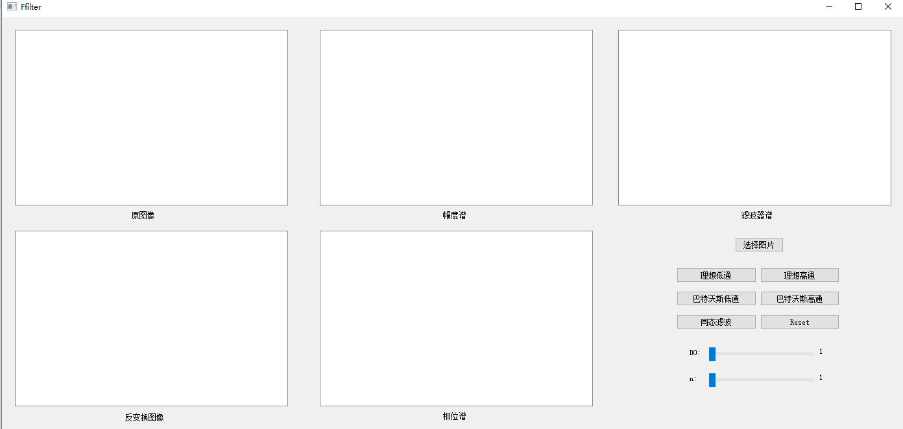

选择好图像后,界面会展示原图像,傅里叶变换后的幅度谱,相位谱,和反变换图像。

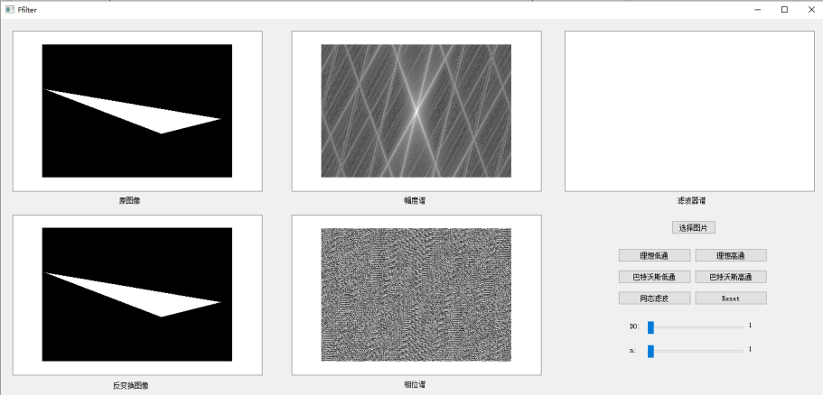

通过点击对应的滤波按钮, 可以进行对应滤波,右上角还会显示滤波器的频谱图,以巴特沃斯低通为例:

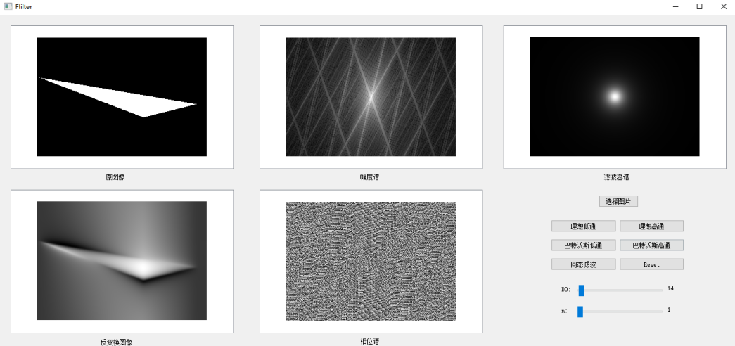

通过调整D0和n的滑块, 可以调整滤波器的半径和阶数

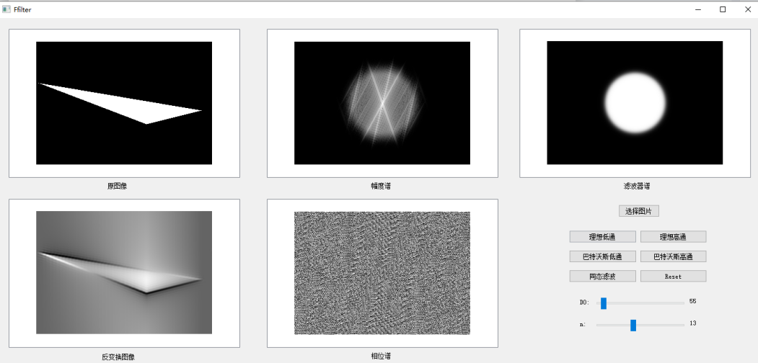

3.2结果探究

1. 理想低通滤波

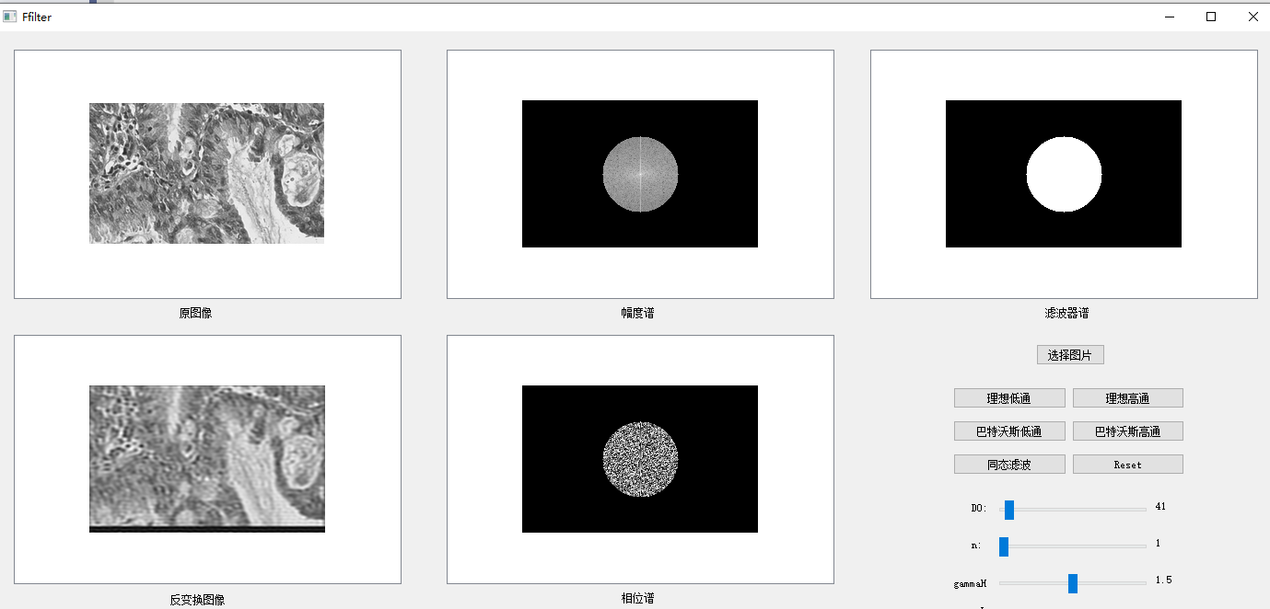

1. 理想高通滤波

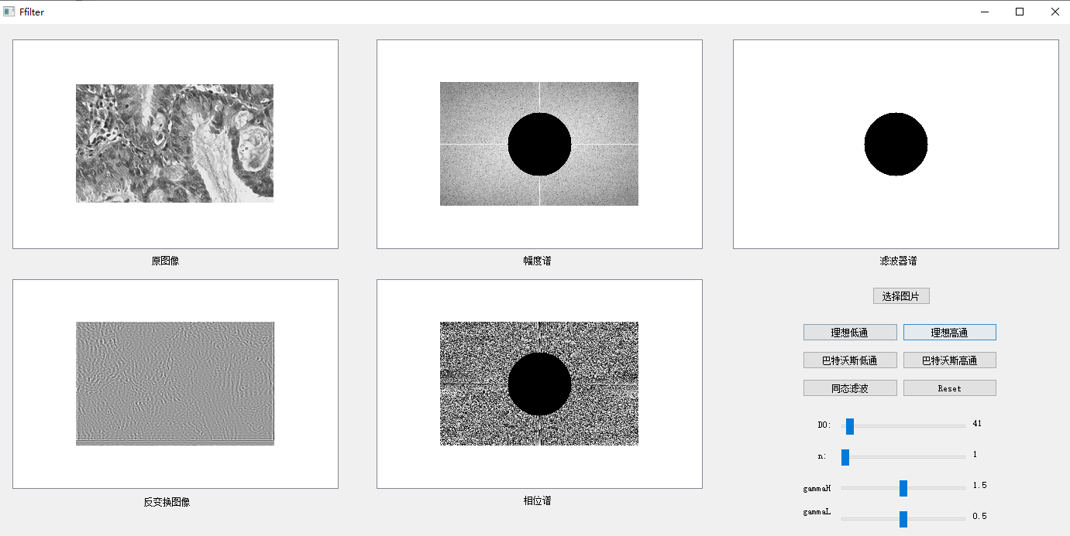

可以观察到明显的振铃现象。因为频域乘积等于时域卷积，频域乘门函数，相当于时域与Sa函数卷积，Sa在负无穷到正无穷都有波动，与之卷积便会产生振铃现象。

1. 巴特沃斯低通

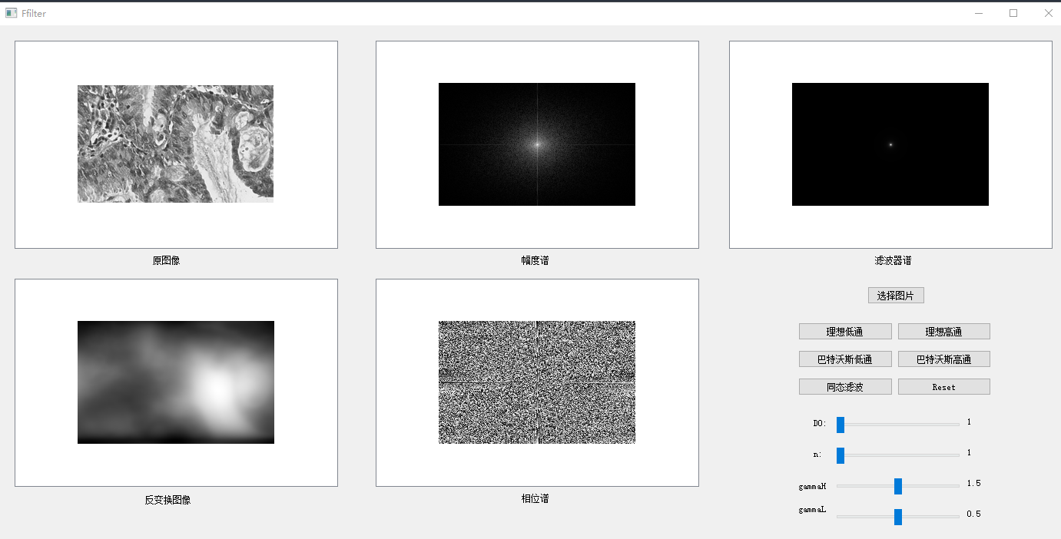

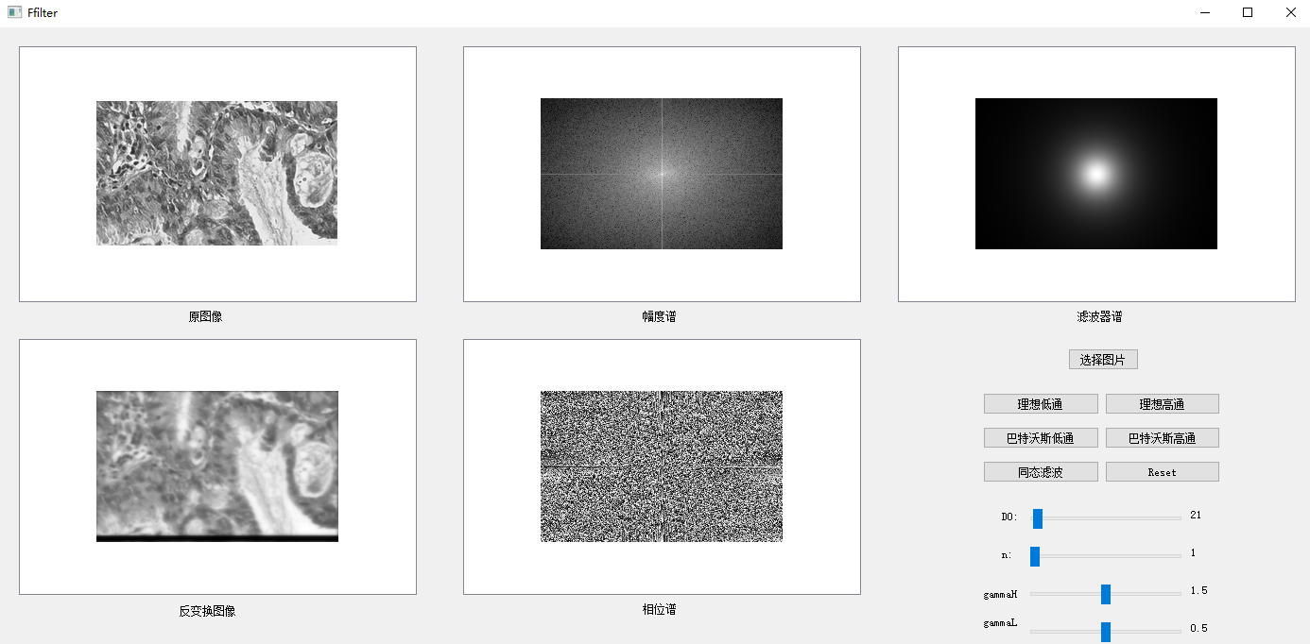

可见，D0越小，图像越模糊， 因为将频域高频成分对应的空域突变都变模糊了。

1. 巴特沃斯高通

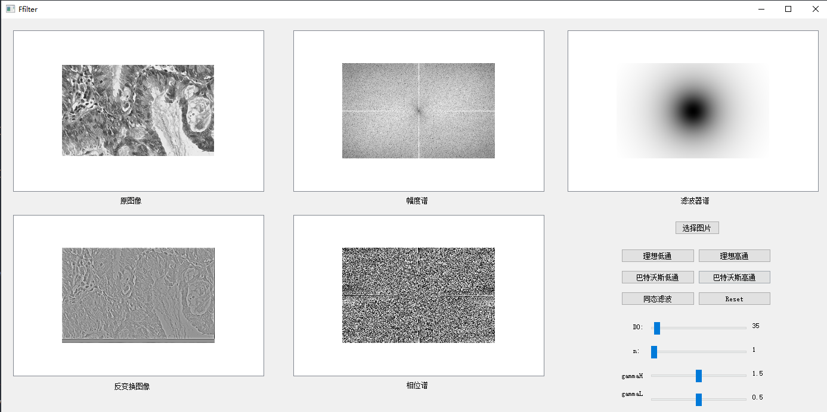

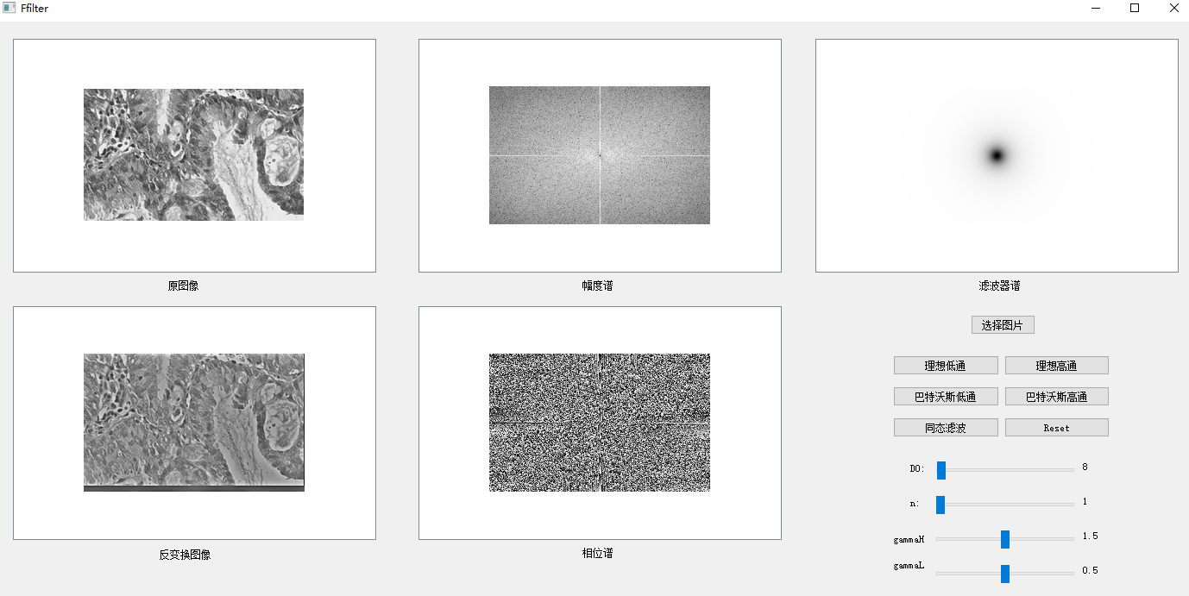

D0越大，越是只会显示突变的地方，比如边缘。

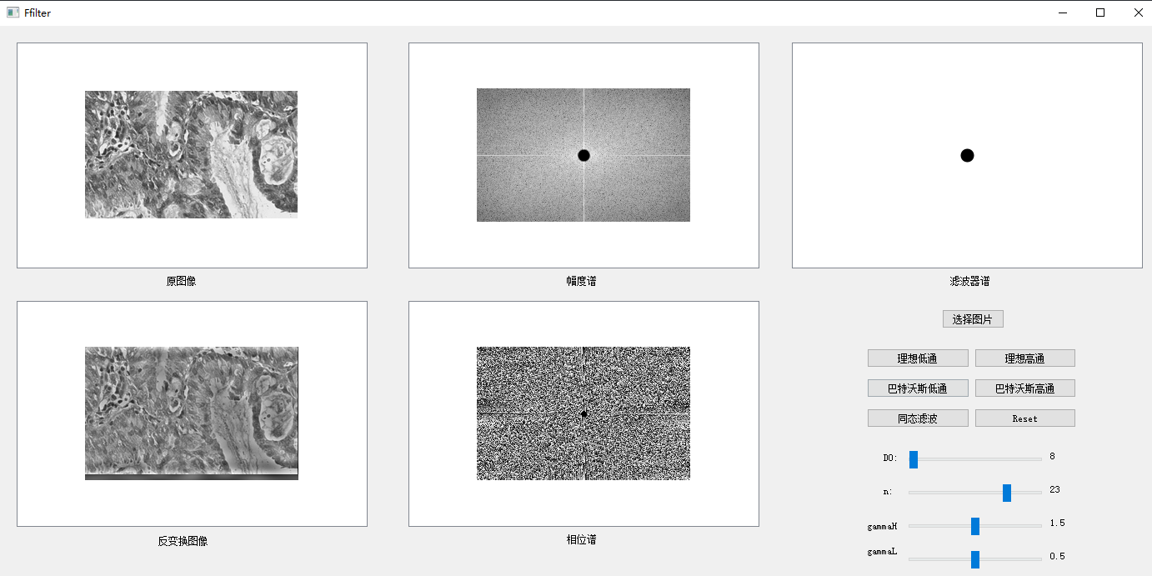

阶数增大时,出现振铃现象,频谱变换过快。

1. 同态滤波

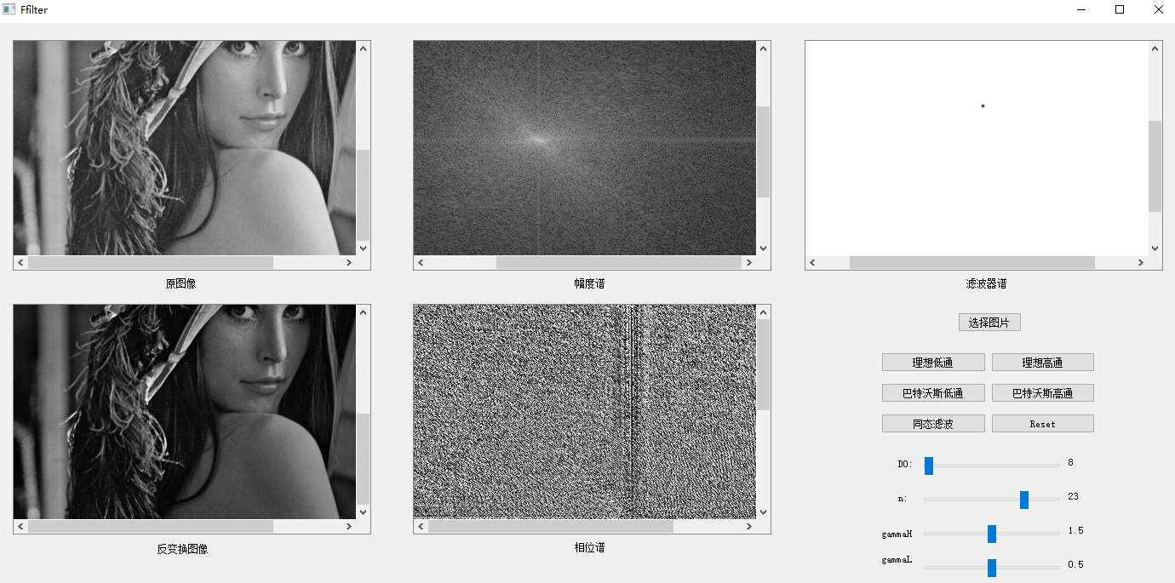

可以看到细节处的对比度被增强了,变化快的地方亮的更亮,暗的更暗。

## 实验总结

通过本次实验，我学会了对图像进行傅里叶变换和反变换，以及使用不同的频域滤波器对图像进行频域滤波。我还了解了不同滤波器的设计思想，数学原理，以及什么时候需要使用什么滤波器。

# 实验七、实现基本的形态学运算：腐蚀、膨胀、开、闭，交互式输入不同类型的结构元观察效果。

## 实验目的

1. 学习VS平台下的C++ 编程，学习Qt程序设计。
2. 实现图像的形态学处理：腐蚀、膨胀、开运算、闭运算。
3. 学习掌握图像处理中的形态学方法原理。

## 实验原理

数学形态学的语言是集合论，形态学为大量的图像处理问题提供了一种一致的有力方法。数学形态学中的集合表示图像中的不同对象。例如，在二值图像中，所有黑色像素的集合是图像完整的形态学描述。在二值图像中，正被讨论的集合是二维整数空间(P)的元素，在这个二维整数空间中，集合的每个元素都是一个多元组(二维向量)，这些多元组的坐标是一个黑色(或白色，取决于事先的约定)像素在图像中的坐标(x，y)。灰度级数字图像可以表示为Z空间(Z3)上分量的集合。在这种情况下，集合中每个元素的两个分量是像素的坐标，第3个分量对应于像素的离散灰度级值，等等。

    在图像处理中用到的主要逻辑运算是：与、或和非(求补)。表8.1中总结了这些运算的性质。这些运算在功能上是完善的。它们可以互相组合形成其他逻辑运算。

三种基本的逻辑运算

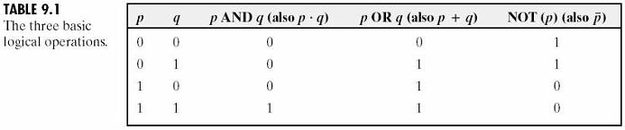

图像的逻辑运算是在两幅或多幅图像的对应像素间逐像素进行逻辑运算。根据以上逻辑运算，图像的膨胀定义如下：A被B膨胀定义为

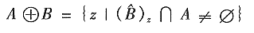

这个公式是以得到B的相对于它自身原点的映象并且由z对映象进行位移为基础的。A被B膨胀是所有位移x的集合，这样，和A至少有一个元素是重叠的。集合B通常叫做膨胀的结构元素。

图像的腐蚀定义如下：使用B对A进行腐蚀，用表示，并定义为：

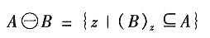

这个公式说明，使用B对A进行腐蚀是所有B中包含于A中的点z的集合用z平移。同样，集合B叫做腐蚀的结构元素。

使用结构元素B对集合A进行开操作，表示为，定义为：

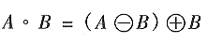

因此，用B对A进行开操作就是用B对A腐蚀，然后用B对结果进行膨胀。

    同样，使用结构元索B对集合A的闭操作，表示为A·B，定义如下：

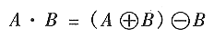

这个公式说明，使用结构元素B对集合A的闭操作就是用B对A进行膨胀，而后用B对结果进行腐蚀。

## 实验结果

3.1 系统概览

运行后如下图，点击选择图片按钮,可以用来选择要展示的图像。

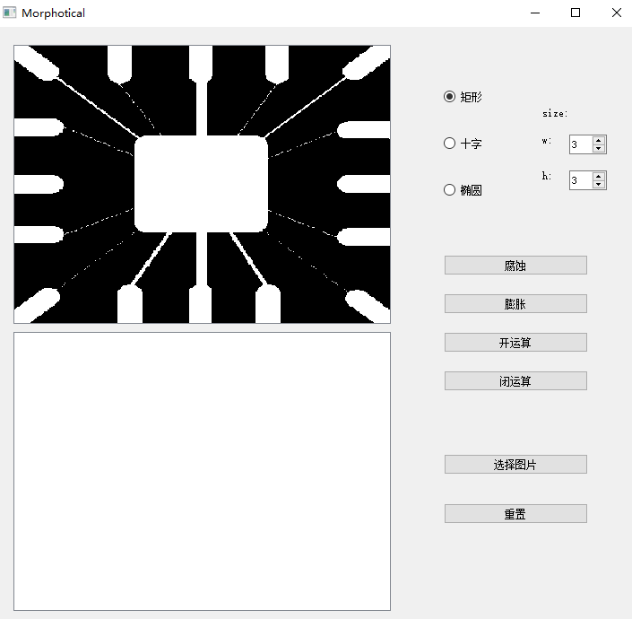

可以选择使用的结构元素形状和大小

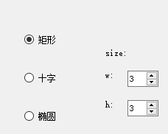

选择相应的形态学操作运算即可完成对应的操作

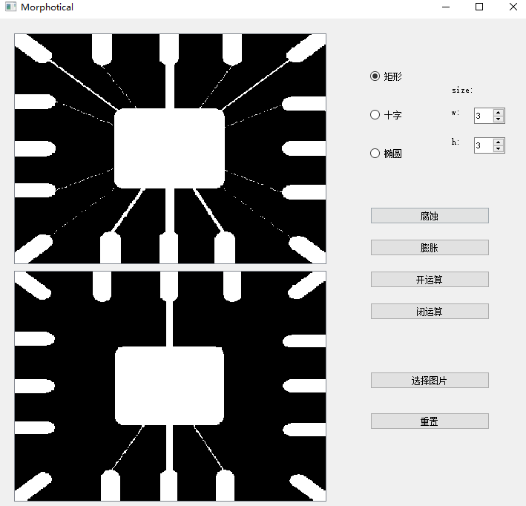

3.2 结果分析

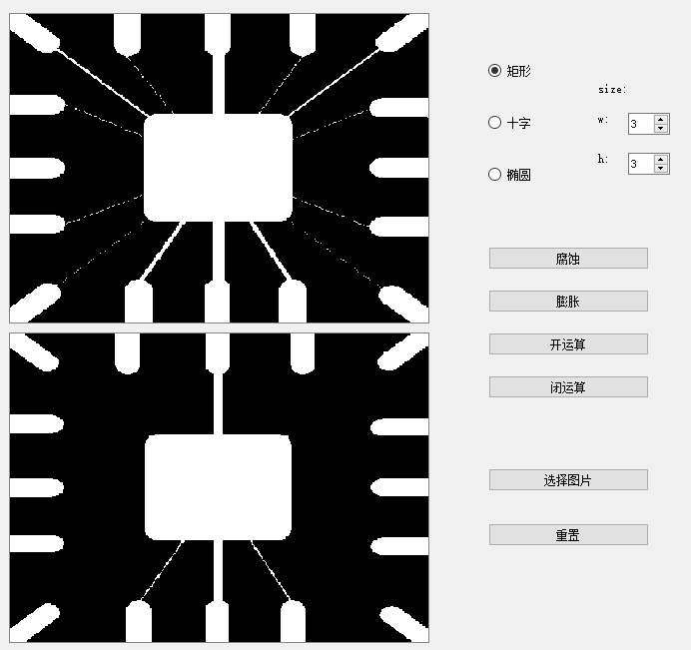

进行了腐蚀后，一些过于细小的连接没了。

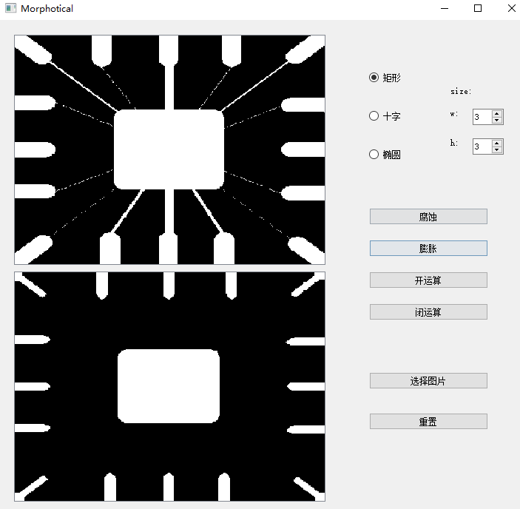

进行多次腐蚀操作后，所有形状轮廓变小，之间的连接都没有了。

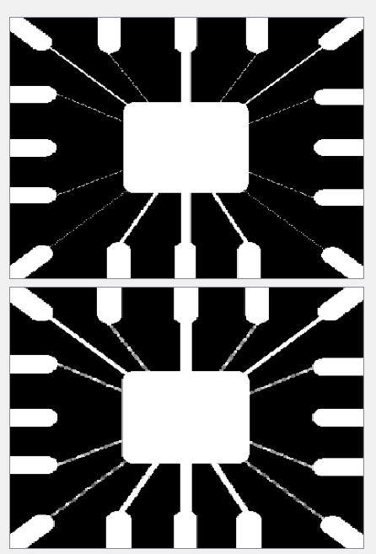

原图进行膨胀后,形状和连接都变粗了。

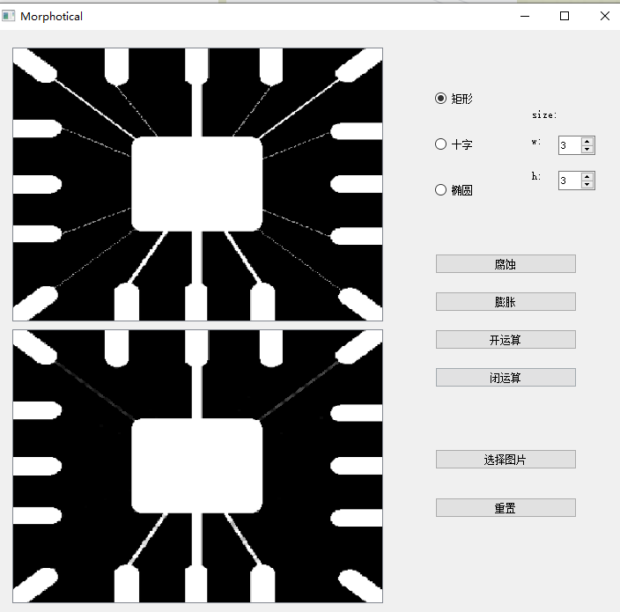

细小的连接都没有了, 并且恢复了原来形状大小。

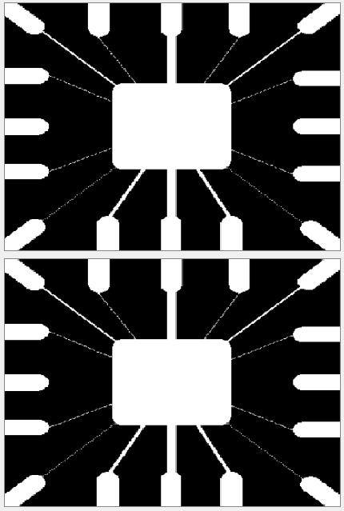

闭运算, 在这张图像上与原图像没什么太大区别。

## 实验总结

通过本次实验，我学会了图像形态学操作的原理与细节，以及在什么情况下应该用什么样的形态学操作，对二值图像的处理非常有效。实验表明，膨胀使图像扩大而腐蚀使图像缩小。而开操作一般使对象的轮廓变得光滑，断开狭窄的间断和消除细的突出物。闭操作同样使轮廓线更为光滑，但与开操作相反的是，它通常消除狭窄的间断和长细的鸿沟，消除小的孔洞，并填补轮廓线中的断裂。在形态学处理中，因为往往处理的是二值图像，因此，在处理之前指定目标是白色还是黑色十分重要，否则会产生错误的结果。

# 实验八、用逆滤波方法和维纳滤波方法恢复运动模糊图像

## 一、实验目的

1. 使用VC软件实现本次实验算法设计。
2. 使用C++语言实现逆滤波方法和维纳滤波方法恢复运动模糊图象（加噪声和不加噪声）。
3. 通过实验学习维纳滤波和逆滤波的算法原理。

## 二、实验原理

由于逆滤波法和维纳滤波的实验原理相似，所以在此一起对比介绍。

对于图像退化模型：



两边取傅立叶变换：



*H*(*u* ,*v*)又称为系统的转移函数(或滤波函数)，它使图像退化。

在无噪声的理想情况下，上式可以简化为：

G (u, v) = F (u, v) * H (u, v)

F (u, v) = G (u, v)/H (u, v)

这种1/*H*(*u* ,*v*)的形式称为逆滤波。再进行傅立叶逆变换就可以得到*f*(*x* ,*y*)。

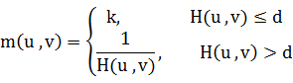 一般的*H*(*u* ,*v*)在低频附近的有限区域内不为零。因此逆滤波可以在原点附近进行，相当于在频域乘上一低通窗口函数*W*(*u* ,*v*)。在实际算法中，我们可以设定：

维纳滤波就是使原始图像和恢复图像之间的均方误差最小。经过推导，可得：

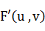 = 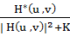*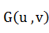

## 三、实验结果

首先生成了一张运动图像，使用10x10大小的，只有中间垂直方向是1，其他地方都是0的卷积核进行卷积，来模拟运动图像模糊：

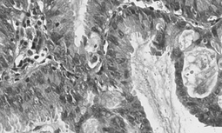 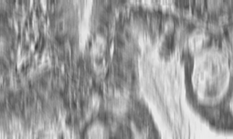

系统界面如下，左上角三个滑动条用来产生运动运动模糊卷积核，如右下角所示，可以控制长度和角度。Snr滑动条是维纳滤波中的信噪比，为0时退化为逆滤波。左下角是滤波后的图像

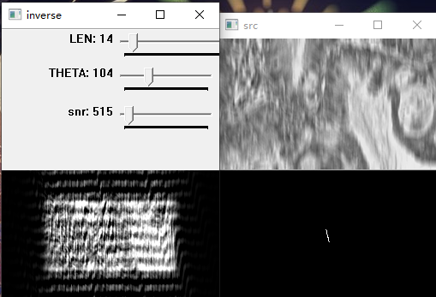

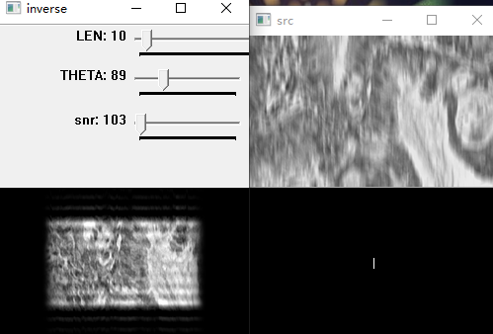

当长度为10，角度接近垂直时，此时滤波最接近原图。

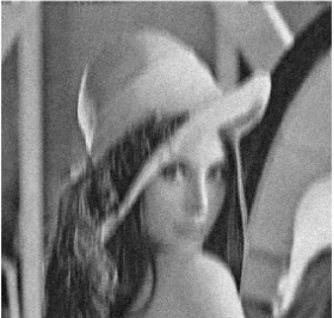

产生一张运动模糊并添加噪声的图

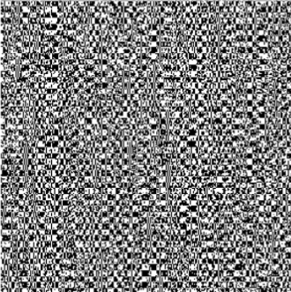

忽视噪声直接逆滤波

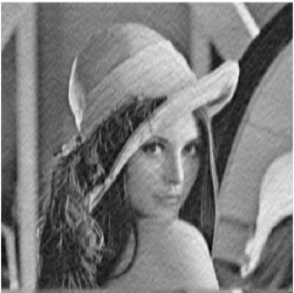

使用维纳滤波,可以看到效果已经不错了。

## 四、实验总结

由于逆滤波复原方法是一种无约束的图像复原方法，在图像复原过程中并未采取任何约束和规定，而且对信噪比的要求比较高，所以对于有噪声的图像的恢复效果不够理想，逆滤波是图像恢复中最简单的方法。正如前面所述，逆滤波的致命缺陷是如果退化函数H是零或者非常小的值的时候，这种情况称为病态条件，会产生毫无意义的滤波结果。虽然逆滤波会使原图像引入少量模糊，但方法简单，因而受重视。但是逆滤波的应用是有条件的：退化图像g(x,y)是信噪比较高的图像。

维纳滤波对复原图像采取某种约定，具有一定的抗噪性能，对于图像的恢复效果比逆滤波好，维纳滤波在复原过程中受图像中混杂的高斯噪声的影响比较小。虽然维纳滤波对大多数的图像的恢复情况还是让人满意的，但是如果信噪比太低，这种情况的恢复还是不太理想。从实验结果可以看出，维纳滤波在对含有噪声的图像进行恢复时的效果要强于逆滤波，逆滤波恢复使噪声更加加强了。但实际上两种滤波方法还都是很基本的方法，效果其实都不太理想，现实中要根据图像退化时的具体情况来采取相应的方法对图像进行恢复。

图像恢复往往需要弄清退化的原因，根据退化原因选择不同的复原方法。不同的恢复方法需要关于噪声的不同的数字特征。在实际复原操作中，一幅图像真正的退化函数很少能完全知晓。而建立引起退化相应的数学模型，沿使图像降质的逆过程恢复图像是图像恢复中较常用的一种思路。

# 实验九、1.阈值化算法：手动阈值、自动阈值(大津阈值)；2.区域生长；3.区域分裂合并

## 实验目的

1. 使用VC软件实现本次实验算法设计。

2. 利用C++算法，实现图像增强，包括：手动阈值，大津阈值、区域生长、区域分裂生长等。

3. 使用菜单栏、对话框、单文档视图实现。

## 实验原理

## 1 手动阈值分割算法

灰度阈值分割法通过对灰度取阈值后分割从而得到分割图像。适用于图像中组成感兴趣对象的灰度值是均匀的，并且和背景的灰度值是不一样的。选择阈值简便的方法是检查图像的直方图。如果图像适合这种分割法，那么图像的直方图在表示对象和背景的小范围灰度值附近出现一个高峰值。适合这种分割法的图像的直方图应是双峰模式，在两个峰值之间的低谷处找到一个合适的阈值。单一阈值方法不适合于由许多不同纹理组成一块块区域的图像。

手动阈值处理就是人工给定阈值点T，对于给定阈值T，对图像f (x，y)按照以下方法变换为g (x，y)。

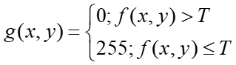

通过上述处理即可得到一幅二值图像。

## 2 大津阈值分割算法

大津阈值法的思想是：把直方图在某一阈值处分割成两组，当被分成的两组间方差为最大时，确定阈值。设一幅图像灰度值为1- m 级，灰度值i 的像素数为,总像素数，各值的概率，用k 将其分成两组：，，则有：

产生的概率；；

产生的概率；

的平均值，是阈值为k的灰度平均值；

的平均值，是整体图像的灰度平均值。

全部采样的灰度平均值为，两组间的方差用下式求出：



从1- m之间改变k，求上式为最大值的k，即求max 时的k值，此时k值便是阈值。我们把叫做阈值选择函数。此方法不管图像的直方图有无明显的双峰，都能得到较满意的结果。因此，这种方法是阈值自动选择的最优方法。

## 3 区域生长算法

区域生长的基本思想是将具有相似性的像素集合起来构成区域。首先对每个需要分割的区域找出一个种子像素作为生长的起点，然后将种子像素周围邻域中与种子有相同或相似性质的像素（根据事先确定的生长或相似准则来确定）合并到种子像素所在的区域中。而新的像素继续作为种子向四周生长，直到再没有满足条件的像素可以包括进来，一个区域就生长而成了。种子区域生长算法在实践中关键的问题是种子的选取和相似区域判定准则的确定。种子的选择可以人工选择，也可以通过一些方法自动选取；灰度图的判定准则一般用灰度差值小于某个阈值来表示，不同的判定准则可能会产生不同的分割结果。为了说明区域是如何生长的，本文从最简单的情况出发：使用二值图像；自动选取种子；判定准则为是否是前景像素。

区域生长实现的步骤如下:

1. 对图像顺序扫描，找到第1个还没有归属的像素, 设该像素为(x0,y0);

2. 以(x0,y0)为中心, 考虑(x0,y0)的8邻域像素(x,y)如果(x0,y0)满足生长准则, 将(x,y)与(x0,y0)合并(在同一区域内), 同时将(x,y)压入堆栈;

3. 从堆栈中取出一个像素, 把它当作(x0,y0)返回到步骤2;

4. 当堆栈为空时，返回到步骤1;

5. 重复步骤1-4直到图像中的每个点都有归属时，生长结束。

## 4 区域分裂与合并算法

将图像划分为逐级分解的小区，利用一定的合并和分裂准则对小区进行检验，确定小区是否需要分裂或相邻小区是否需要合并。通常特征准则是以图像某些特征 (灰度、色彩、统计特征) 的均匀性为依据的。

区域分裂与合并的实现步骤如下：

1：使用阈值集合将图像分割为R1，R2，R，…，Rm。

2： 从图像的分割描述中生成区域邻接图（region adjacency graphics，RAG）。

3：对于每个Rj，i = 1，2，…，m，从RAG中确定所有Rj，j≠i，如Ri和Rj邻接。

4：对于所有i和j，计算在Ri和Rj之间合适的相似性度量Sij。

5：如果Sij>T,那么合并Ri和Rj。

6：根据相似性标准，重复步骤3~步骤5，直到没有合并的区域为止。

合并的另一个策略是根据两个区域之间的边缘强度。在这个方法中，在邻接区域之间的合并是根据两个区域间沿标定边界长度的边缘强度。如果边缘强度小，即边缘点较弱（weak），如果合并没有大量改变平均像素强度值，那么可以合并两个区域。

如果由于错误的预处理分割，产生了太小的区域。这归结于不同区域错误合并成一个区域。在这种情况下，在分割区域中灰度值的变化可能高于阈值，因此，需要将区域分裂成更小的区域，这样每个更小的区域都有均匀小方差。 \\

## 实验结果

3.1 系统概览

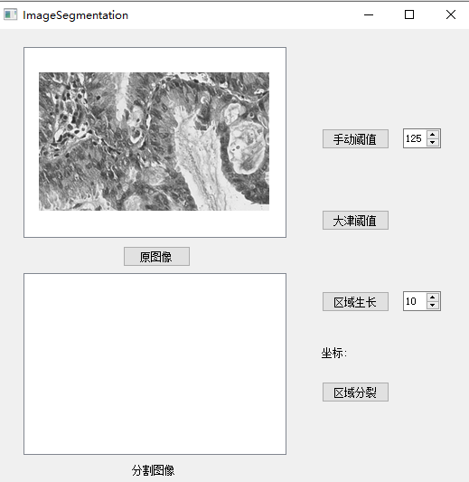

点击原图像可以选择图像，导入界面

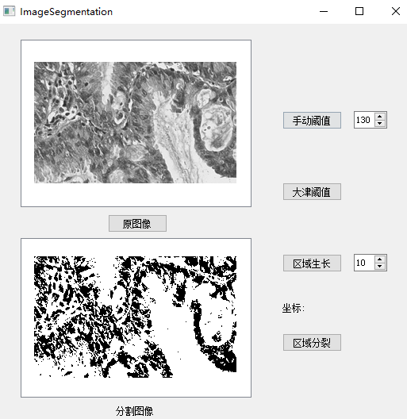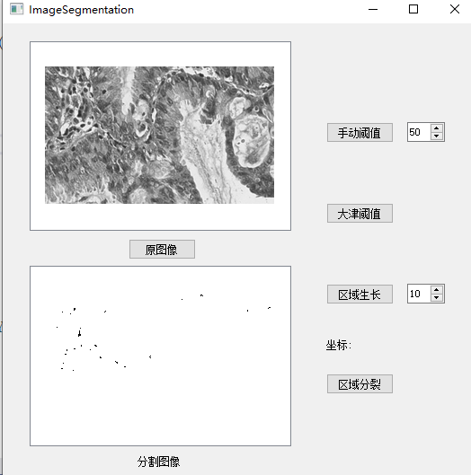

可以通过手动阈值按钮右边的数字框来选择阈值

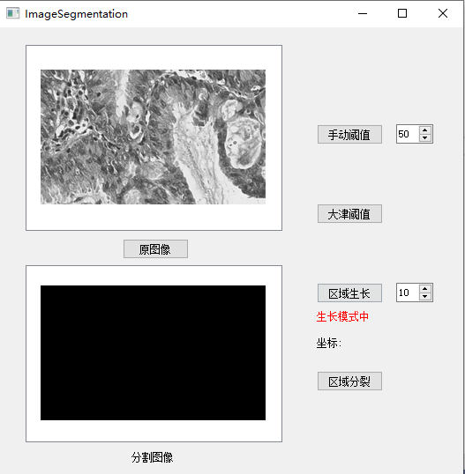

点击区域生长，进入区域生长模式，区域生长按钮右边的框是确定生长阈值的，进入该模式之后，可以通过点击原图像来选择生长点。

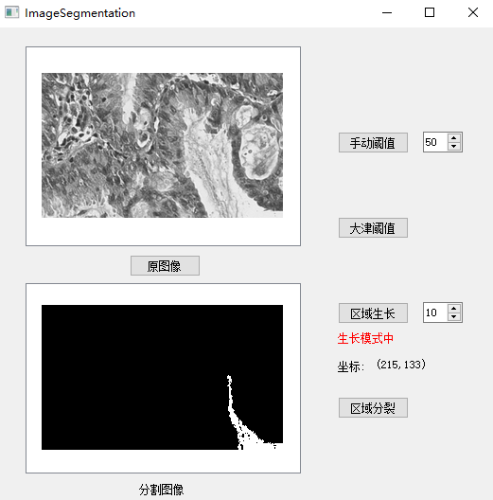

点击的坐标位置会显示在界面上，每次选择生长点的结果会合并。

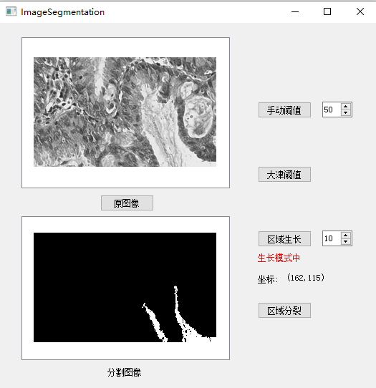

3.2 结果分析

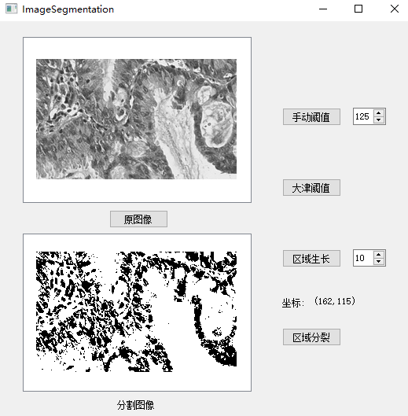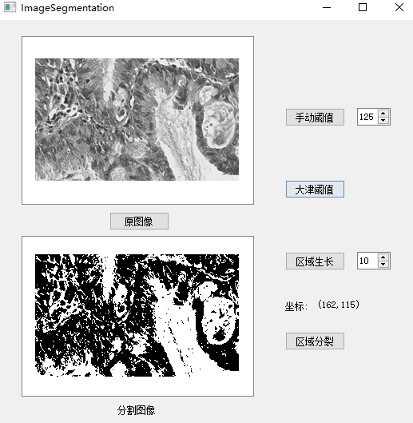

阈值为125的手动阈值结果与大津阈值结果对比，可以看到大津阈值很好的保留了原来的纹理。

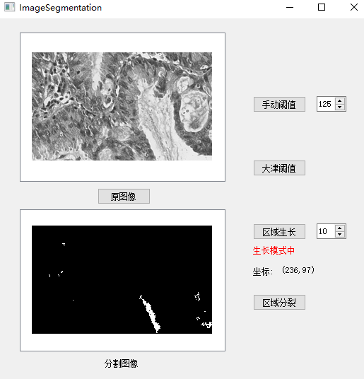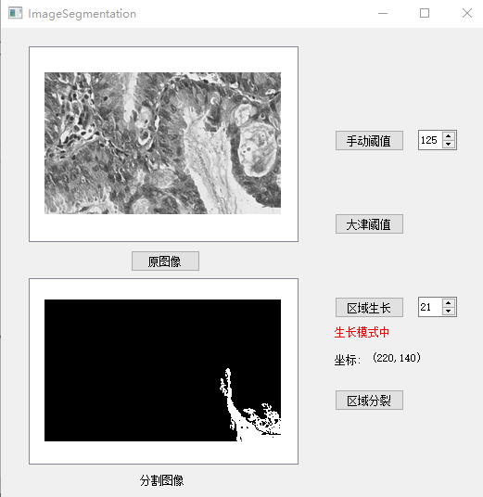

不同阈值的区域生长对比，可以看到小阈值生长的保守,大阈值生长的快。

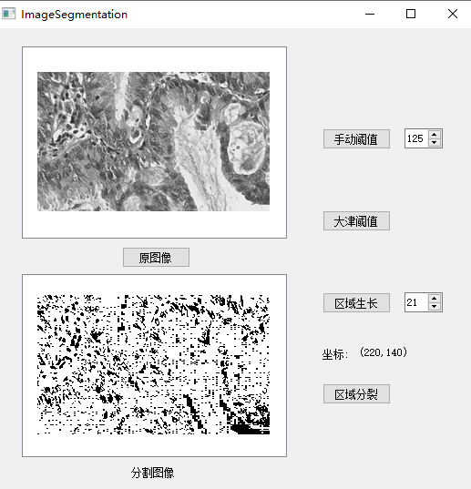

二值化的区域分裂和合并算法结果

## 实验总结

通过本次实验，我熟练的掌握了各种基于阈值的图像分割方法。大津阈值是二值化算法较好的实现方法，自动寻找最优阈值。区域生长可以根据不同需求来调整阈值。区域分裂与合并的算法思想非常好，但是分裂和合并的准侧比较难确定。在以后，还会学习基于能量，轮廓线，聚类，图论等方法的图像分割。

# 实验十、基于深度学习的医学图像处理

# 总结

本学期,我有幸学习了数字图像处理这门课程,非常感谢雷老师和岳老师的授课。通过十七周的努力学习，我深刻认识到数字图像处理对于我的专业能力提升有着比较重要的作用，我们可以运用各种算法对图像信息进行加工，从而满足了我们的心理、视觉或者应用的需求，达到所需图像效果。

数字图像处理是通过对图像进行去除噪声、增强、复原、分割、提取特征等处理的方法和技术。数字图像处理的产生和迅速发展主要受三个因素的影响:一是计算机的发展;二是数学的发展（特别是理论的创立和完善）;三是广泛的农牧业、林业、环境、军事、工业和医学等方面的应用需求的增长。图像处理科学是一门与国计民生紧密相联的应用科学，它给人类带来了巨大的经济和社会效益，不久的将来它不仅在理论上会有更深入的发展，在应用上亦是科学研究、社会生产乃至人类生活中不可缺少的强有力的工具。

图像的空域增强技术，比如直方图均衡化、模板卷积增强、形态学操作和逻辑运算这些部分我在这门课之前就学过了，本次课程的这几次实验相当于复习了一遍。

下面几项是我在这门课上收获最大的几个部分:

1. 图像域变换:如傅里叶变换、沃尔什变换、离散余弦变换等间接处理技术，我们上课进行的练习使用的是离散傅里叶变换。将空间域地处理转换为变换域处理，不仅可减少计算量，而且可获得更有效地处理。由于我本科并没有学过信号与系统，我在学习频域处理之前特地重新补充了傅里叶变换相关知识，并且在本课程中得以应用，比如巴特沃斯高通低通滤波器的设计等。

2. 图像编码压缩技术可减少描述图像地数据量（即比特数)，以便节省图像传输、处理时间和减少存储器容量.压缩可以在不失真前提下获得，也可以在允许地失真条件下进行.编码是压缩技术最重要地方法，它在图像处理技术中是发展最早且比较成熟地技术。

3. 图像复原目地是提高图像地质量，如去除模糊和噪声，提高清晰度等。图像复原要求对图像降质地原因有一定地了解，建立“降质模型”，再采用某种方法，恢复或重建原来地图像。

4. 图像分割是数字图像处理中地关键技术之一。图像分割是将图像中有意义地特征部分提取出来，其有意义地特征有图像中物体地边缘、区域等，这是进一步进行图像识别、分析和理解地基础。虽然目前已研究出不少边缘提取、区域分割地方法，但还没有一种普遍适用于各种图像地有效方法。因此，对图像分割地研究还在不断深入之中，是目前图像处理中研究地热点之一。

在最后，我还进行了深度学习的图像处理实验，使用了实验室的数据进行了医学图像配准，虽然效果不太理想，不过这也是我研究课题的第一步，对下一步研究起到了指导目的。

最后再次感谢两位老师的精彩授课，谢谢老师。